Marcha de desempleados australianos en 1931. (Wikimedia Commons)

El siglo XX comenzó realmente después de la Gran Guerra, que marcó la transición del orden liberal burgués al nuevo socialdemócrata dominante en nuestro mundo actual.

Al final de la Gran Guerra, la población europea conoció altas cotas de miseria que los gobiernos no solucionaron, al mantener el liberalismo político y económico frente a las doctrinas del marxismo-leninismo soviético. Los Tratados de París tampoco resolvieron los conflictos de las minorías étnicas. Las naciones pretendieron solucionar la frustración generada por los desajustes económicos mediante un orden político, a veces utópico, que no fuera ni liberal ni socialista.

El encumbramiento de Benito Mussolini en Italia, la crisis económica de 1929, el ensimismamiento consecuente de los estados dentro de sus fronteras nacionales, el totalitarismo de Adolf Hitler en Alemania y, finalmente, el estallido de la Segunda Guerra Mundial sumieron a Europa en un periodo convulso que, una vez superado, fue reemplazado por el orden socialdemócrata.

También en Extremo Oriente afloró un sentimiento nacionalista. Japón irrumpió en el panorama internacional y, tras el Tratado de Versalles, sentó las bases de su imparable política imperialista iniciada con la declaración de guerra a China en 1937.

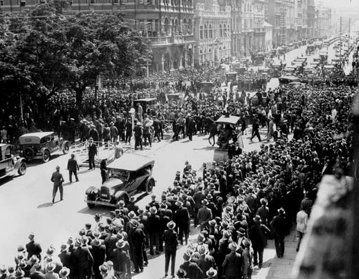

Objetivos

Los objetivos que nos proponemos alcanzar con el estudio de esta Unidad son los siguientes:

1. Diferenciar las distintas fases revolucionarias en Rusia hasta su salida de la Guerra.

2. Conocer la evolución de la política económica de la URSS.

3. Valorar los primeros pasos del sufragismo femenino.

4. Comprender la razón de la crisis de los sistemas parlamentarios europeos y la ascensión de los totalitarismos.

5. Analizar los elementos que propiciaron la crisis de los años treinta en Estados Unidos y su expansión al continente europeo.

6. Entender el intervensionismo estatal como un intento de solucionar la crisis económica.

7. Conocer los acontecimientos sucedidos en Alemania que dieron lugar a la II Guerra Mundial.

Índice

Objetivos 2

Índice 3

1. La Revolución Rusa. Formación y sdesarrollo de la URSS 6

1.1. Los antecedentes 6

1.2. La revolución de 1905 7

1.3. El proceso revolucionario de 1917 9

1.3.1. La fase burguesa (febrero- julio de 1917) 9

1.3.2. La fase socialdemócrata menchevique (julio-octubre 1917) 10

1.3.3. La fase bolchevique. La paz de Brest-Litovsk 10

2. La construcción de la URSS 13

2.1. La guerra civil (1918 - 1920) y el comunismo de guerra 13

2.2. Ecos internacionales de la revolución bolchevique 15

2.2. La Nueva Política Económica 16

3. La desorganización económica mundial 18

3.1. La situación socioeconómica de la Europa industrial 20

3.2. La situación de Estados Unidos 22

3.3. Proteccionismo económico y crisis 24

4. El avance de la democracia 27

4.1. La aparente universalización de la democracia 27

4.2. Las mujeres consiguen el derecho al voto 28

4.3. Las alternativas al parlamentarismo y al marxismo 28

4.4. Las dificultades de la República de Weimar 31

4.5. Los problemas de Gran Bretaña: Irlanda 34

4.6. Francia 34

5. Los totalitarismos 35

5.1. El fascismo italiano 36

5.3. La segunda revolución bolchevique. El gobierno de Iósif Stalin (1924-1953) 38

6. La reconciliación europea en los felices veinte 43

6.1. El Plan Dawes y la distensión diplomática europea 43

7. La Gran Depresión de 1929 47

7.1 Las medidas deflacionarias y proteccionistas 48

7.2. El intervencionismo de Estado o capitalismo reformado 49

7.3. El New Deal de Estados Unidos 50

7.4. La respuesta francesa a la crisis 50

8. El nacionalsocialismo alemán. La colaboración entre los fascismos 53

8.1. El partido nacionalsocialista 53

8.2. El régimen nazi 55

8.3. De la República al Imperio 56

8.4. La colaboración entre los fascismos 58

8.5. La formación de la Gran Alemania 58

9. El imperialismo japonés en el Pacífico 60

10. China 61

Solucionario 65

Créditos y aviso legal 68

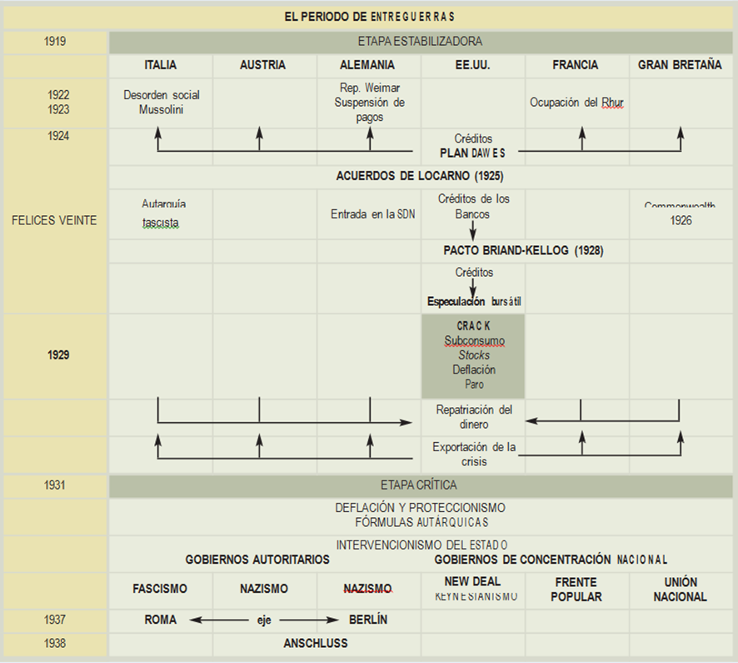

1. La Revolución Rusa. Formación y sdesarrollo de la URSS

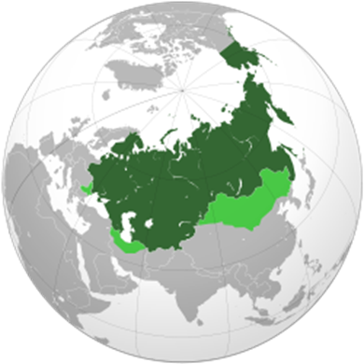El estallido de la Revolución Rusa cambió radicalmente el desarrollo de la Gran Guerra y precipitó su final. A consecuencia de los primeros acontecimientos revolucionarios, Rusia firmó el Tratado de Brest-Litovsk por el que se retiró de la contienda.

1.1. Los antecedentes

A finales del siglo XIX en el Imperio ruso, sobre una población total de 120 millones, había 100 millones de campesinos que vivían vinculados a comunidades agrarias donde la propiedad de la tierra era colectiva e inampliable (Mir).

Máxima extensión del Imperio ruso y áreas de influencia hacia 1866. Wikipedia.

El crecimiento demográfico del siglo XIX acarreó a los rusos una miseria enorme y la falta de capacidad adquisitiva repercutió en el descenso de la producción industrial. Ello motivó la miseria de los obreros industriales urbanos de Ucrania y de la región de Moscú que tampoco podían adquirir los productos que fabricaban porque sus condiciones de vida no lo permitían. Sólo creció la producción industrial que el gobierno utilizaba para fines militares.

En 1898 nació el Partido Obrero Socialdemócrata Ruso (SD). En él había una línea más moderada (los mencheviques o mayoritarios) y otra más revolucionaria (los bolcheviques o minoritarios), que estaban eficazmente dirigidos por Vladímir Ilich Uliánov, llamado Lenin (parece que en homenaje al largo río ruso Lena). Lenin era un marxista convencido, exilado desde 1900 en Alemania, que en 1902 desarrolló en su obra ¿Qué hacer? un modelo revolucionario adecuado a la poco industrializada Rusia.

Lenin pretendía promover la revolución socialista en Rusia pero, en contra del pensamiento de Karl Marx, confió en los campesinos como agentes del cambio y formó a unos líderes profesionales, intelligentsia, para organizar la Revolución. Fueron la auténtica vanguardia revolucionaria encargada de tomar el poder e instaurar la dictadura del proletariado. Entre estos líderes destacaron Lev Trotsky (Davídovich Bronstein) y Iósif Stalin (Iosif Dzhugashvili). También quiso organizar el Estado de manera federal a partir de los soviets. Los bolcheviques, rama que él dirigía, pasaron a denominarse comunistas en 1912.

La autocracia es una forma de gobierno caduca que (..) no puede corresponder a las exigencias del pueblo ruso que se ilustra más y más con la instrucción común a todo el orbe.

L. Tolstoy, Carta a Nicolás II, Gaspra 16 de enero de 1902.

Por otra parte. se había desarrollado en Rusia, a partir de 1901 una elite cultural que, animada por las tendencias aperturistas del zar Alejandro II denunció la corrupción administrativa e impulsó las organizaciones políticas. A ella pertenecían Alexander Pushkin, León Tolstoi, Alexander Borodin, Nicolay Rimski-Korsakov... Esta elite, que estuvo formada por una burguesía de tendencia pro-occidental, partidaria de implantar el capitalismo y la monarquía parlamentaria liberal, formó el KD (Partido constitucional demócrata), y confió en que el zar Nicolás II abandonaría su sistema político autocrático.

Hubo además otra tendencia socialista, conocedora de la realidad campesina, paneslavista y populista que fundó el partido Social Revolucionario (SR) y pretendió implantar el modelo anarquista de Mijail Bakunin y Piotr Kropotkin por considerarlo más conveniente para el campesino ruso.

Este fue el ambiente político en el que se desarrollaron las revoluciones.

1.2. La revolución de 1905

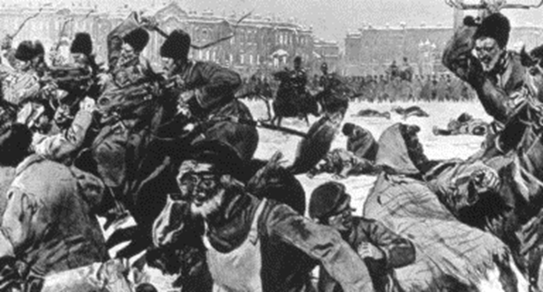La derrota ruso-japonesa de 1904 en Manchuria y Corea no reafirmó el sentimiento nacionalista de los rusos sino que dejó al descubierto la debilidad política del régimen y radicalizó la agitación social. En 1905 estalló una doble revolución popular y militar. Los obreros de San Petersburgo y sus familias se manifestaron el 22 de enero (el “Domingo sangriento”) ante el palacio del Zar, su padrecito, en busca de justicia y protección.

Una manifestación pacífica de 200.000 obreros de 1905 frente al Palacio Imperial. Las tropas del Zar Nicolás II abrieron fuego contra los manifestantes matando a centenares de personas: hombres mujeres y niños. http://alerce.pntic.mec.es/pong0000/05-dorojo.htm

Los obreros demandaban derechos políticos, civiles y sociales y que el Zar sustituyera el gobierno autoritario por otro de base constitucional. El ejército zarista cargó sobre los manifestantes con tal violencia que hubo centenares de muertos. El suceso que repercutió en todo el país, suscitó protestas como la de los marinos del acorazado Potemkin que se amotinaron en la base de Odesa, en el Mar Negro.

El 30 de octubre de 1905 el zar inició un régimen constitucional con algunas reformas de carácter liberal, como la creación de un parlamento en donde él tenía derecho de veto. Comenzó, así, un proceso paralelo al de las revoluciones burguesas del siglo XIX. En San Petersburgo nacía al mismo tiempo el primer soviet, o comité de obreros y soldados, de enorme importancia en el desarrollo posterior de la revolución, a la que daría nombre. Estos comités se multiplicarían en las demás ciudades rusas.

Hemos llegado al momento terrible en que es mejor morir que continuar con nuestros sufrimientos insoportables. Pedimos bien poco. No pedimos más que aquello que es necesario para vivir (...) Nuestra primera petición era que nuestros patronos examinaran con nosotros nuestras necesidades; pero no se nos ha permitido. La ley no reconoce nuestros problemas.

Igualmente se ha considerado ilegal nuestra petición de disminuir el número de horas de trabajo a ocho por día y establecer el salario conjuntamente con nuestros patronos.

Señor, estamos aquí más de trescientas mil almas; todos somos hombres, pero sólo por la apariencia, por el aspecto. Cualquiera de nosotros que se atreva a levantar la voz para defender los intereses de la clase obrera es encarcelado. Rusia es demasiado grande y diversa. Los funcionarios no pueden gobernarla por sí solos (...) Pedimos que ordenes inmediatamente la convocatoria de representantes de Rusia (...) Para ello ordena que las elecciones a la Asamblea Constituyente se hagan sobre la base de sufragio universal, secreto e igual.

Manifiesto leído en San Petersburgo, 22 de enero de 1905.

El zar obstaculizó cuanto pudo el funcionamiento del Parlamento, restringió el derecho a sufragio y dejó las riendas del gobierno en manos de su ministro Piotr Stolypin quien realizó una reforma agraria (1906-1910) para que los campesinos pudieran salir de sus comunidades y constituirse en propietarios privados. Muchos emigraron a las ciudades, donde engrosaron el proletariado urbano. Los nuevos propietarios (campesinos acomodados) destinaron la producción de sus tierras al comercio exterior.

Los obreros demandaban derechos políticos, civiles y sociales y que el Zar sustituyera el gobierno autoritario por otro de base constitucional. El ejército zarista cargó sobre los manifestantes con tal violencia que hubo centenares de muertos. El suceso que repercutió en todo el país, suscitó protestas como la de los marinos del acorazado Potemkin que se amotinaron en la base de Odesa, en el Mar Negro.

El 30 de octubre de 1905 el zar inició un régimen constitucional con algunas reformas de carácter liberal, como la creación de un parlamento en donde él tenía derecho de veto. Comenzó, así, un proceso paralelo al de las revoluciones burguesas del siglo XIX. En San Petersburgo nacía al mismo tiempo el primer soviet, o comité de obreros y soldados, de enorme importancia en el desarrollo posterior de la revolución, a la que daría nombre. Estos comités se multiplicarían en las demás ciudades rusas.

Nicolas II. Wikipedia

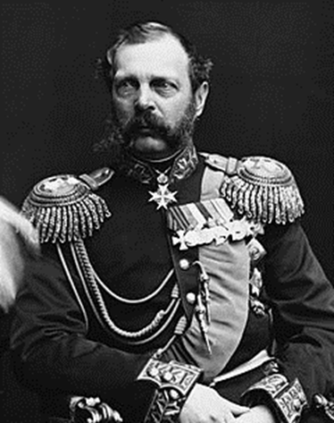El zar obstaculizó cuanto pudo el funcionamiento del Parlamento, restringió el derecho a sufragio y dejó las riendas del gobierno en manos de su ministro Piotr Stolypin quien realizó una reforma agraria (1906-1910) para que los campesinos pudieran salir de sus comunidades y constituirse en propietarios privados. Muchos emigraron a las ciudades, donde engrosaron el proletariado urbano. Los nuevos propietarios (campesinos acomodados) destinaron la producción de sus tierras al comercio exterior.

1.3. El proceso revolucionario de 1917

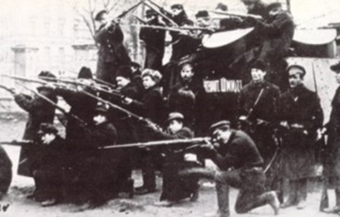Con el asesinato de Piotr Stolypin, el poder pasó a manos de Gregori Rasputín, un clérigo visionario a quien la nobleza asesinó en 1916. Además las continuas derrotas durante más de dos años en la Primera Guerra Mundial generalizaron el deseo de “paz, pan y tierras”. Pero el gobierno se resistió a capitular por separado de la Entente. Todo ello contribuyó a que, a lo largo del año 1917, Rusia experimentara un complicado proceso revolucionario que se desarrolló en varias fases:

Escena de lucha callejera en 1917. http://alerce.pntic.mec.es

1.3.1. La fase burguesa (febrero- julio de 1917)

En 1917 confluyeron en Rusia varias revoluciones: una burguesa en el campo, otra socialista en las ciudades industriales y una tercera entre las nacionalidades no rusas que integraban el Imperio.

La sublevación popular y militar comenzó el 23 de febrero en San Petersburgo y obligó al zar a abdicar. La burguesía liberal asumió el poder el 27 de febrero, reconoció la desaparición del Antiguo Régimen y formó un gobierno provisional encabezado por el Príncipe Luov para instaurar la República. Simultáneamente, los socialdemócratas constituyeron públicamente los soviets con la idea de acabar la guerra.

Así quedó constituido un doble gobierno. Los soldados no obedecían al gobierno burgués sin la conformidad de burgués con otra diferente.los soviets que respondían a cada ley reformista de carácter

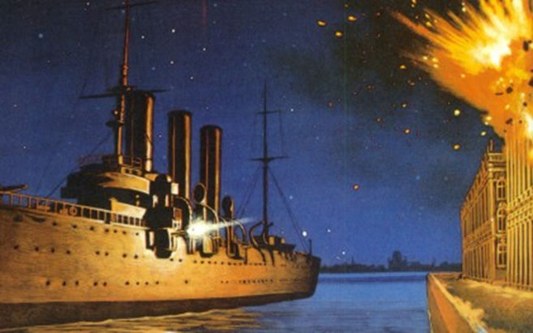El 4 de abril, Lenin regresó a Petrogrado desde su exilio en Suiza. Al llegar publicó sus Tesis de abril en donde proclamó la unidad de obreros y campesinos y dejó claras las intenciones políticas de la Revolución bolchevique que instauraría la futura República de los soviets:

* No pactar con el gobierno burgués.
* Rechazar la Guerra imperialista y de rapiña.
* Repartir tierra a los campesinos.

El crucero Aurora fue el punto de partida de la revolución de octubre. Un disparo de su cañón de popa fue la señal para el inicio del asalto al Palacio de Invierno.

De esta forma Lenin posponía la abolición de la propiedad privada de los medios de producción, que era uno de los principios básicos del marxismo, para ampliar las bases sociales del nuevo régimen. Mientras, Lev Trotsky organizó un cuerpo militar, la Guardia Roja, que el 3 de julio dio un fallido golpe de Estado.

1.3.2. La fase socialdemócrata menchevique (julio-octubre 1917)

El socialdemócrata moderado Alexander Kerenski asumió la presidencia del gobierno con la intención de instaurar una república parlamentaria que hiciera las reformas necesarias, pero sin salirse de la guerra. Tanto la izquierda bolchevique como la derecha liberal se opusieron a su gobierno. Un sector del ejército del zar dirigido por el general Lavr Kornílov, protagonizó otro golpe de Estado en agosto. Esta insurrección también fracasó. Para Lenin quedó claro que no había más salida que la revolución social.

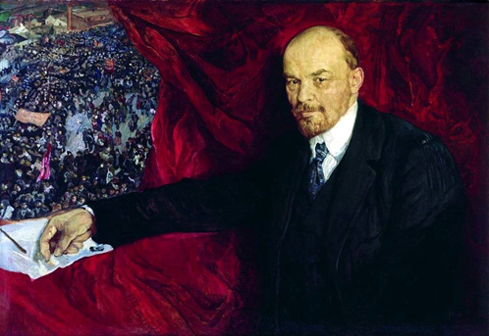El 25 de octubre, y ante la decisión de Alexander Kerenski de enviar más soldados al frente, Lenin se apoderó, con la ayuda de la Guardia Roja, del Palacio de Invierno de Petrogrado (nombre rusificado de San Petersburgo) donde estaba reunido el gobierno provisional y se hizo con el gobierno.

Lenin, principal dirigente bolchevique, presionó con firmeza al Comité central del partido bolchevique para que derrocase al debilitado Gobierno provisional antes de la celebración del II Congreso de los Sóviets. Wikipedia

1.3.3. La fase bolchevique. La paz de Brest-Litovsk

El 26 de octubre de 1917 los mencheviques y socialrevolucionarios abandonaron el Congreso de soviets de todas las Rusias como protesta por el golpe de Estado.

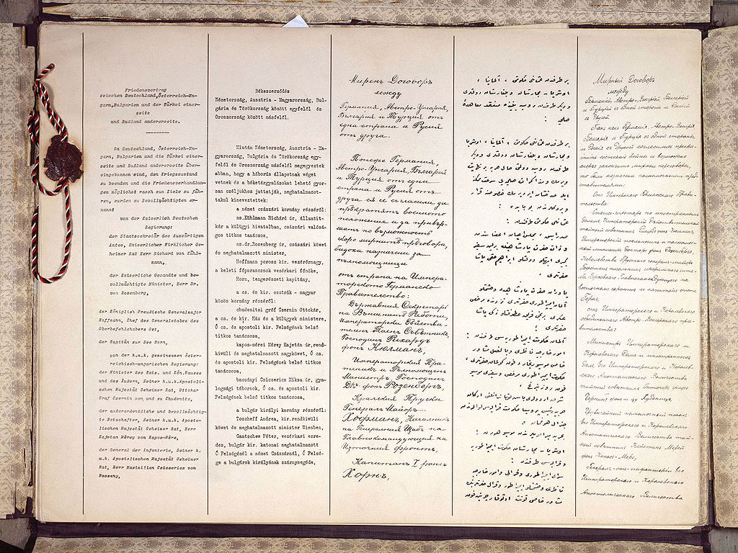Lenin encabezó el gobierno revolucionario de comisarios del pueblo (término que sustituyó al “burgués” ministro); aprobó el decreto sobre la tierra por el que las grandes propiedades fueron expropiadas sin indemnización y entregadas a los campesinos pobres; y firmó con las potencias centrales el tratado de paz de Brest-Litovsk (marzo de 1918).

Las primeras dos páginas del Tratado de Brest-Litovsk, en (de izquierda a derecha) alemán, húngaro, búlgaro, turco otomano y ruso. Wikipedia

El Reich alemán exigió a Rusia la cesión de sus tierras polacas, ucranianas y armenias, y la renuncia a Finlandia, Estonia, Letonia y Lituania. El nuevo mapa de Europa empezaba a dibujarse. El final de la Gran Guerra lo transformaría luego radicalmente.

Lenin, con un claro desprecio por los procedimientos democráticos, eliminó los partidos burgueses, disolvió la Asamblea y decidió que la Constitución sería redactada por una comisión. La oposición comenzó una sangrienta guerra civil que duraría hasta 1921.

Los intelectuales pusieron ahora su talento al servicio de la Revolución y dieron vida a algunos de los movimientos vanguardistas más interesantes del momento, como el constructivismo, el tubismo y el suprematismo (Marc Chagall, Kazimir Malévich...). Pero, a partir de 1920, el régimen prefirió un realismo socialista que hiciera fácilmente comprensible a todos los ciudadanos los objetivos de la revolución y encontró en los carteles el soporte adecuado para ello.

RECUERDA

'-' A finales del siglo XIX el Imperio ruso, último reducto del Antiguo Régimen en Europa, había iniciado un proceso de industrialización dirigido a cubrir las necesidades militares del Estado. La falta de coherencia económica del proceso llevó la crisis a todos los sectores de producción e hizo surgir diferentes grupos opositores, desde los demócratas constitucionales hasta los anarquistas, pasando por el Partido Obrero Socialdemócrata de mencheviques y bolcheviques.

'-' La oposición aprovechó todos los momentos difíciles del Imperio para protestar por las condiciones de vida del país. El primero se produjo después de la derrota frente a Japón en 1904. Campesinos y militares se rebelaron en 1905 y sus peticiones fueron acalladas violentamente. El zar inició unas tímidas reformas políticas de corte liberal.

'-' Las derrotas frente a los alemanes durante la Primera Guerra Mundial provocaron nuevas reacciones de los grupos de oposición que consiguieron que el zar abdicara. Se constituyó entonces un doble gobierno simultáneo, uno burgués y otro proletario, y, poco después, hubo un intento de golpe de Estado de militares zaristas.

'-' Ante la incertidumbre de la situación, Lenin, a la cabeza de los bolcheviques, tomó Petrogrado, se hizo con el poder, firmó la paz con Alemania y salió de la Guerra. Posteriormente abandonó los mecanismos y las instituciones democráticas burguesas y redactó la nueva constitución apoyado por el Congreso de los soviets en donde él tenía la mayoría. La revolución comunista fue, posiblemente, la consecuencia más trascendental de la Guerra.

ACTIVIDADES

1. ¿Lee la petición de los obreros de San Petersburgo al zar. ¿Qué condiciones sociales, económicas y políticas tenía el pueblo ruso a principios del siglo XX?
2. Clasifica brevemente los grupos de oposición y especifica su ideología política.
3. ¿Qué consecuencias resultaron de la revolución de 1905?
4. 11.¿Cuál fue el papel de Lenin en los acontecimientos de octubre de 1917?

2. La construcción de la URSS

Soldados de la Guardia Roja. (Wikimedia Commons)

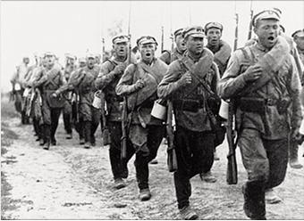En julio de 1918 quedó aprobada la Constitución. En ella se definía al país como República Federal Socialista Soviética Rusa bajo el régimen de dictadura del proletariado y, a pesar de que el término Rusia aparecía en la denominación del nuevo estado, se reconocía a todos los habitantes idéntica condición de ciudadanos; se afirmaba la igualdad de todas las naciones y etnias que lo integraban y se les concedía el derecho a la autodeterminación. El partido comunista quedó como único y la capital del nuevo estado se fijó en Moscú desde donde se puso en práctica un gobierno “centralista democrático” a pesar de que la estructura federal hubiera debido dar a las repúblicas capacidad de autogobierno. Lenin terminó por identificar la dictadura del proletariado con la del partido comunista.

2.1. La guerra civil (1918 - 1920) y el comunismo de guerra

La Revolución bolchevique había triunfado en las grandes ciudades. Pero en algunas regiones se improvisaron ejércitos, llamados blancos, que en la primavera de 1918 se alzaron contra el poder comunista.

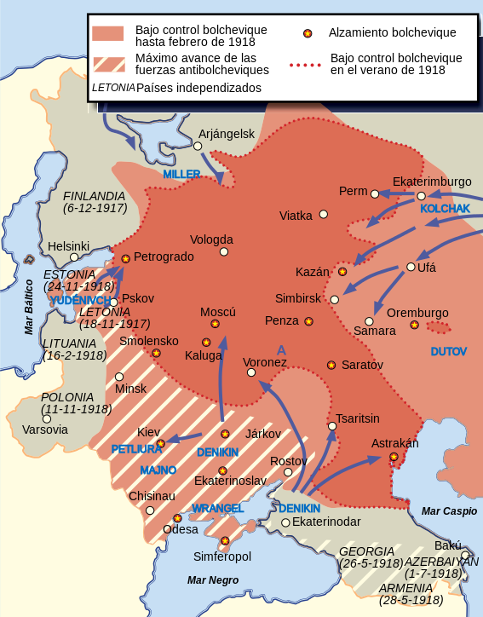La flota aliada desembarcó tropas francesas, británicas, norteamericanas y japonesas en el mar Báltico y el mar Negro como respuesta a la decisión de Lenin de anular la deuda externa contraída por el zar y de nacionalizar los bancos y las grandes empresas extranjeras sin compensación alguna. Polonia y las repúblicas de Ucrania, Georgia, Armenia y Azerbaiyán se sumaron a la lucha contra los comunistas.

Teatro de operaciones europeo durante la Guerra civil rusa: Bajo control bolchevique, febrero de 1918 Bajo control bolchevique, verano de 1918 Avance máximo de las fuerzas antibolcheviques. Wikipedia.

La ejecución de la familia real, presa en Ekaterinburg, pretendió ser símbolo de la caída del Antiguo Régimen. Esta nueva guerra, que también era civil, alteró los planes de Lenin quien había pensado utilizar tecnología del exterior para industrializar el país. Para solucionar los problemas derivados de ella y de las consecuencias de la Gran Guerra impuso el comunismo de guerra que supuso cambios importantes en el país:

* La producción agraria y la industrial se nacionalizaron y se centralizó todo el comercio.
* La producción de bienes se planificaría por el Estado que regularía su distribución.
* Los campesinos fueron obligados a renunciar a la propiedad privada sobre la tierra. Los socialrevoluciona- rios, fuertemente implantados en el campo, fueron eliminados, bajo la acusación de ser “enemigos del pue- blo”. Pronto los campesinos engrosaron las filas del ejército rojo.
* Apareció, por vez primera, un sistema económico cerrado, opuesto al liberalismo.

Desde la primavera de 1919, concluida la Gran Guerra, las potencias extranjeras se retiraron de Rusia y dedicaron sus esfuerzos a la reconstrucción de sus estados.

En otoño de 1920 el Ejército Rojo se impuso y triunfó en la guerra civil. Ucrania y las tres repúblicas disidentes del Cáucaso fueron sometidas.

Lenin modificó su idea de hacer triunfar la Revolución en Alemania y decidió afianzar el socialismo en Rusia antes de extenderlo fuera. No renunció a orquestar el movimiento obrero y en 1919 fundó la Tercera Internacional Comunista.

En la situación presente, el mayor peligro que yo percibo es que Alemania pueda asociar su destino al bolchevismo (...) Si somos prudentes (le) ofreceremos una paz que (...) será para toda persona sensata una alternativa preferible al bolchevismo.

Memorandum de Lloyd George, 25 de marzo de 1919.

2.2. Ecos internacionales de la revolución bolchevique

El largo conflicto bélico (1914-1919) había generado una situación de pobreza económica y crisis moral en Europa. El paro, la inflación y el empobrecimiento de asalariados y rentistas, que debían correr con los gastos de la guerra, contrastaba violentamente con la vida ostentosa de los que se habían enriquecido con ella.

Entre 1919 y 1922 (trienio bolchevique) las tensiones sociales en los países recién salidos de la guerra afloraron en forma de agitaciones sociales y civiles. Los sectores más desfavorecidos de Europa oriental pensaron resolver su crisis repitiendo la experiencia de la Rusia soviética. En enero de 1919, el partido comunista soviético fundó la III Internacional (komintern) para conseguir la revolución proletaria mundial, y orientar ideológica y económicamente la recuperación de Europa.

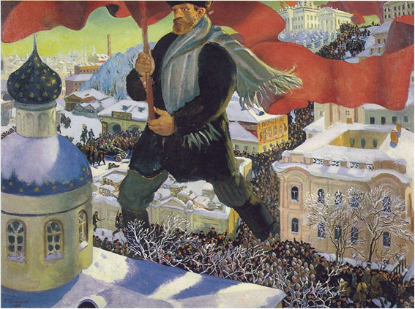En la Europa occidental se tenía la misma impresión, y así lo manifestó Lloyd George durante las reuniones de París.

El bolchevique. Boris Mikhailovich Kustodiev, 1920. Galeria Tretyakov, Moscú. (Wikimedia Commons)

En Alemania, en enero de 1919, el sector más radical de los socialdemócratas, los llamados espartaquistas de Rosa Luxemburgo (1870-1919) y Karl Liebknecht (1826-1900), pretendió impulsar la revolución y protagonizó una masiva insurrección en Berlín. El gobierno alemán aplastó el movimiento espartaquista de forma cruenta. Pocos días después el partido Socialdemócrata formaba un gobierno de coalición de amplio espectro, pero sin participación de los comunistas. No pudo evitar que durante unos meses se proclamara en el Estado de Baviera una república social y obrera.

En Hungría, a comienzos de 1921, también Béla Kun (1886-1939) proclamó una república bolchevique que fue igualmente sofocada y su líder exiliado en la URSS.

Pero Europa deseaba restaurar el orden tradicional y por ello la implantación de la revolución marxista no tuvo éxito.

2.2. La Nueva Política Económica

RECUERDA

'-' Entre 1917 y 1923 Rusia pasó de ser un imperio del Antiguo Régimen a una república federal socialista soviética, sistema político que nunca se había experimentado en la historia y que quedó reconocido en una Constitución.

'-' La imposición del nuevo sistema tuvo bastante rechazo en las zonas rurales. También contó con la beligerancia de los ejércitos aliados que pretendían el pago de las deudas que el Zar había contraído con sus países y que el nuevo gobierno no se comprometió a pagar.

'-' En los momentos difíciles de guerra civil Lenin puso en práctica una economía autárquica y socialista.

'-' Cuando acabó la guerra, creyó necesario articular un sistema económico con algunas concesiones al Liberalismo en lo referente a la propiedad privada y al libre comercio.

La situación económica en Rusia era catastrófica. El elevado número de campesinos y obreros muertos durante las dos guerras, la civil y la mundial, unido a las requisas, había hecho descender la producción agraria y la industrial con respecto a 1913. Lenin reconoció que era imposible alcanzar inmediatamente el socialismo en un país atrasado y semidestruido; era necesario usar algunos elementos del liberalismo occidental.

A través de la Nueva Política Económica (NEP), o Capitalismo de Estado, Lenin puso en práctica un sistema económico mixto: devolvió, de manera transitoria, la propiedad de la tierra a los campesinos, para estimularles a que produjeran más, y la propiedad de la pequeña industria a sus antiguos propietarios, para que el comercio libre volviera a poner en marcha la economía. El Estado, por el contrario, controlaría la gran industria, los transportes, el comercio exterior y los bancos.

Pero la falta de capitales no permitió que prosperara la industria pesada y sólo unos pocos privilegiados podían adquirir los bienes de consumo (el rublo valía 13.000 veces menos que en 1913). La debilidad de los precios agrícolas determinó que muchos campesinos se quedaran sin sus tierras mientras que otros las aumentaban. Se alzaron voces descontentas contra la gestión de Lenin, temerosas de que se estuviera reconstruyendo el capitalismo.

En 1922 se inició una doble represión dirigida contra el clero, al que se le confiscaron los bienes, y contra algunos de los primeros dirigentes revolucionarios, a los que se acusó de terrorismo contra el gobierno. Al año siguiente, la nueva Constitución redenominó al Estado como Unión de Repúblicas Socialistas Soviéticas (URSS).

En mayo Lenin cayó enfermo. En su testamento político expresó su opinión sobre el Secretario general del Partido, que habría de ser su sucesor: Iósif Stalin. Lo consideraba demasiado rudo y temía que no supiera administrar el enorme poder que había concentrado en sus manos.

Entre Stalin y Trotsky había comenzado la lucha por la sucesión que duraría hasta la muerte del líder en 1924.

ACTIVIDADES

1. ¿Qué características fundamentales tuvo el nuevo Estado nacido de la Constitución de 1918?
2. ¿Quién luchó contra Lenin en la guerra civil de 1918-1920, y por qué?
3. ¿Qué caracterizó al comunismo de guerra?
4. ¿Por qué hubo oposición a la NEP?

3. La desorganización económica mundial

Las prescripciones del liberalismo clásico inglés estaban basadas en tres supuestos:

* el librecambio;
* el equilibrio presupuestario;
* y el patrón oro o relación exacta entre la moneda que circulaba y el oro depositado en los bancos nacionales.

Certificado estadounidense en oro. Wikipedia

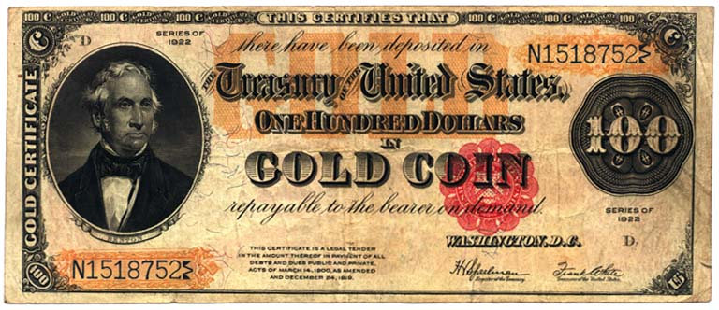El equilibrio financiero de Europa, heredado del sistema mercantilista, descansaba, desde la época de los grandes descubrimientos, en el patrón oro. Es decir, el valor del papel moneda con el que se pagaban las transacciones equivalía a su valor real en oro, por lo que los estados sólo podían emitir billetes por el valor equivalente a sus reservas de oro.

La oligarquía comercial y financiera acumulaba los beneficios que proporcionaban el comercio y las empresas y los reinvertían en la explotación y construcción de infraestructuras en regiones sin explotar. Por eso, uno de los objetivos de la colonización había sido la búsqueda del preciado metal, y lo mismo ocurrió en Estados Unidos cuando se desató la fiebre del oro en California.

La guerra marcó la transición del orden liberal burgués al nuevo socialdemócrata con lo que creció el gasto de los estados.

A partir del último tercio del siglo XIX el proletariado adquirió mayor nivel de instrucción, su trabajo se especializó y como crecieron los salarios, pudieron gastar más en bienes de uso y consumo. Además obtuvieron derechos sociales.

En 1913, Ford introdujo en sus plantas cadenas de montaje permitiendo así un incremento enorme de la producción. (Wikipedia.org. Dominio público)

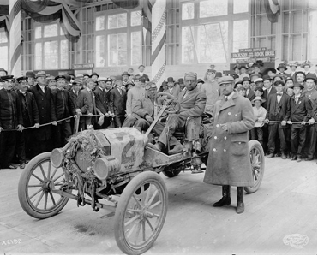En 1911 Alemania publicó el Código de la Seguridad Social. Por las mismas fechas en Inglaterra se introdujeron pensiones de vejez y seguros sociales. En Francia el avance fue más lento debido al enorme peso que aun tenía la población campesina en la economía.

Para hacer competitivos los productos industriales (sin reducir el salario de los obreros), se innovó en maquinaria y en sistemas de producción (taylorismo y fordismo) para lo que se necesitaba aportar grandes cantidades de capital. Sólo el Estado podía financiar las nuevas necesidades de este fenómeno que ya estudiamos en la Unidad 3 como Segunda Revolución Industrial. La nueva situación económica necesitaba del protec- cionismo estatal, en contra de los principios básicos del liberalismo clásico de Adam Smith.

Por otra parte, llegó un momento en que las fábricas producían más de lo que el mercado interior podía consumir, lo que hubiera generado una crisis de superproducción. El problema se resolvió vendiendo los excedentes a las colonias con lo que el comercio dejó de practicarse exclusivamente entre Europa y Estados Unidos, y el mercado alcanzó por vez primera dimensiones mundiales.

Coincidiendo con la Gran Guerra, Canadá, Australia, Sudáfrica y Japón, entre otros países, aprovecharon la mayor demanda de los países en conflicto para incrementar su producción industrial. Pero cuando el conflicto terminó, redujeron el volumen de compras a Europa.

Los estados de Europa Occidental beligerantes durante la Gran Guerra tuvieron que intervenir en sus economías e incrementaron la producción de la industria pesada para ajustarse a las necesidades de las economías de guerra. 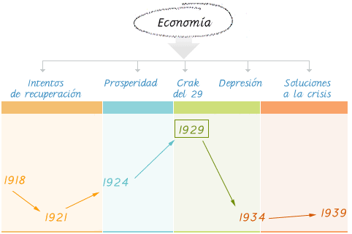Como el bloqueo marítimo interrumpió los flujos económicos con sus colonias, utilizaron las reservas de oro de los bancos centrales para adquirir bienes en el exterior y, para poder hacer frente a los pagos interiores, pusieron en circulación más cantidad de papel moneda que reservas de oro había disponibles. Entonces apareció el fenómeno de la inflación, los precios subieron sin control y las monedas europeas (el franco y la libra) se depreciaron frente al dólar. Eran los comienzos del intervencionismo estatal.

La economía en el período de entreguerras. http://iris.cnice.mec.es/kairos/ensenanzas/bachillerato/

Cuando después de 1918 terminó la guerra, los europeos creyeron volver al sistema de la belle époque y no reconvirtieron la industria de guerra pensando que las leyes del mercado (oferta y demanda) se encargarían de hacerlo. Así lo parecía cuando, entre 1919 y 1920, comprobaron que el consumo crecía, lo que era lógico después de los últimos años de privaciones. Pese a la evidencia no supieron ver las contradicciones del sistema.

Hubo economistas, como John M. Keynes, que entendieron que había que diseñar otro sistema económico que se adaptara a las nuevas realidades políticas y sociales. Sus contemporáneos tardaron en entenderlo y sus principios no se empezaron a aplicar hasta los años treinta cuando lo impusieron las circunstancias.

Ningún político se planteó cómo reconstruir globalmente el orden económico mundial y, lo que fue peor, los vencedores pensaron que las reparaciones que tenía que pagar Alemania en marcos oro, serían remedio suficiente para solucionar

los problemas de sus países. Su único objetivo era rehacer su riqueza nacional y solucionar el problema de su propio endeudamiento.

3.1. La situación socioeconómica de la Europa industrial

La nueva realidad socioeconómica en los estados industriales europeos estaba basaba en los factores siguientes:

* La generalización del sufragio universal masculino.
* La presión que los partidos de izquierdas europeos realizaron sobre sus gobiernos.
* Las concesiones políticas que estos gobiernos tuvieron que hacer después del esfuerzo bélico para ganar- se a los trabajadores.
* La existencia de organismos de planificación y control creados para organizar las economías de guerra.
* El creciente papel económico de la mujer, consecuencia de la citada economía de guerra.
* La llegada del sufragio femenino.

Pero, los gobiernos europeos pusieron mucha resistencia al necesario cambio de modelo, lo que produjo perturbaciones en el sistema liberal que suscitaron la pérdida de confianza en él de las clases más desfavorecidas.

En Gran Bretaña los ingleses mantuvieron la libra esterlina como moneda fuerte para evitar la competencia del mercado estadounidense de Wall Street. Las industrias de Inglaterra no habían sido destruidas durante la guerra, pero acabada ésta, no pudieron renovar su obsoleto utillaje por el elevado precio del dinero. El ritmo lento de la producción y su falta de tecnología determinó que la productividad por trabajador fuera baja.

La apreciación de la libra también encareció los productos. El país llegó a la paradoja de tener una moneda muy fuerte, al tiempo que se iniciaba una crisis de stocks que obligó a cerrar muchas industrias y a que sus obreros se quedaran en paro. El desempleo era un fenómeno poco conocido en Europa. El gobierno no tuvo más remedio que renunciar a la libre circulación de los productos y penalizar las importaciones.

Billete alemán en circulación durante el período de hiperinflacción tras la I Guerra Mundial. Fuente: jordimule.wordpress.com

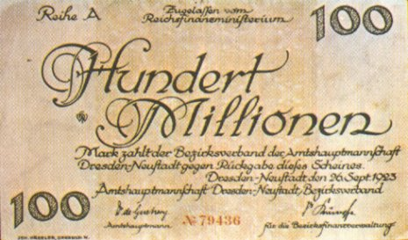Gran Bretaña logró paliar la crisis gracias a su imperio. En 1922 firmó con sus colonias el Empire Settlement Act para desviar allí a los parados y, a partir de 1926, creó un mercado privilegiado con sus colonias y dominios de autogobierno (la Commonwealth) que daba salida preferente a sus exportaciones. A cambio, un tiempo después, tuvo que reconocer plena soberanía a los dominios que tenían mayoría de población blanca.

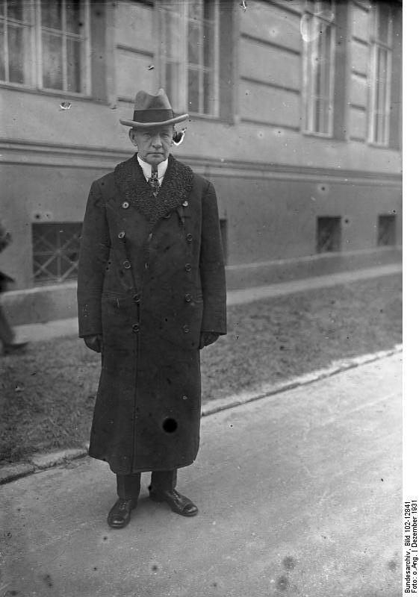En Alemania, el pago de reparaciones de guerra en marcos oro impidió al nuevo régimen republicano invertir en la reconstrucción interior, que la economía interna del país creciera y que la democracia se afianzara. Además, para poder activar su propio mercado, el gobierno tuvo que recurrir al endeudamiento interno y multiplicar la deuda pública y exterior; de manera que emitieron moneda sin las debidas garantías. Eso condujo al país a una hiperinflación que llegó a ser insostenible en 1923.

Francia, por el contrario, pudo renovar sus instalaciones industriales gracias al pago de las reparaciones alemanas entre 1919 y 1923 y también porque mantuvo intacto su imperio colonial.

Imagen de Charles G. Dawes, presidente de la comisión encargada de reexaminar las reparaciones de guerra del Tratado de Versalles y por cuyos trabajos le otorgaron en 1925, del premio Nobel de la Paz, junto al británico Austen Chamberlain.

En Italia la reconversión y la inflación desataron una fuerte agitación social. Los campesinos ocuparon tierras y los obreros fábricas, facilitando con ello la organización del fascismo como reacción para restaurar el orden.

Ante la gravedad de la inflación, los países industrializados de Europa tuvieron que suspender temporalmente la convertibilidad en oro de sus billetes de banco. Se hizo en 1922 en la Conferencia de Génova que se convocó para estabilizar el marco y controlar la inflación. Revisaron el patrón oro clásico y permitieron la emisión de billetes en función de las reservas de ese metal y de las de libras y dólares que cada país tuviera y que se convirtieron en divisas clave.

3.2. La situación de Estados Unidos

La situación del país americano es muy distinta a la europea. Al finalizar la guerra, Estados Unidos era un país acreedor, que acumulaba la mitad de las reservas de oro mundiales, por lo que era el único con capacidad de emitir dólares suficientes para hacer frente a las necesidades de un mercado en crecimiento. Sin embargo, los gobiernos republicanos antepusieron la tradicional política aislacionista a cualquier otra consideración y no supieron asumir el papel de líder económico (que había tenido Gran Bretaña en el siglo anterior) ni reorganizar el desorden monetario existente. Por el contrario, de acuerdo con la doctrina Monroe, prefirieron dirigir su política exterior hacia las repúblicas de Centroamerica. Por eso tampoco acudieron a la Conferencia de Génova.

Hasta 1924 sólo Estados Unidos disfrutó de prosperidad económica real gracias al poder de compra de sus agricultores y obreros y a las ventas masivas a Europa. Era el primer país donde el trabajo estaba totalmente mecanizado y se había sustituido la máquina de vapor por motores eléctricos. La fabricación en cadena se propagó a la industria del automóvil, la industria eléctrica, la producción de frigoríficos y otros electrodomésticos. La radio, el cine y pronto la T.V. se convirtieron en los nuevos medios de comunicación de masas. En las oficinas también se innovaron los procedimientos de gestión y se aplicaron los sistemas de racionalización del trabajo que habían aumentado la productividad en las fábricas.

Gracias a la abundancia de dinero que generaba el pago de los préstamos a Europa los ciudadanos tuvieron acceso a créditos baratos y a largo plazo, pudieron comprarse su vivienda y la publicidad indujo al consumo de masas. Los electrodomésticos y el automóvil privado se generalizaron.

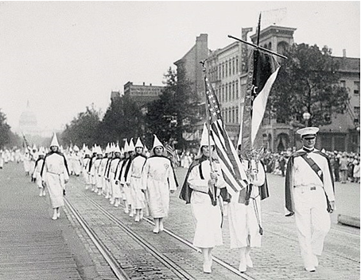Pero para contrapesar las consecuencias derivadas de la nueva sociedad de consumo y de la liberalización de las costumbres generada por la publicidad, se produjo una reacción moral puritana con fuertes componentes nacionalistas.

Marcha del Ku Klux Klan por las calles de Washington. (Wikimedia Commons)

En 1919 se prohibió el alcohol (Ley seca) para evitar que los obreros frecuentaran las tabernas y obligarlos a que pasaran más horas en casa; y, pese a que los negros habían parti- cipado masivamente en la guerra de Europa, se intentó homogeneizar a la diversa y multicultural sociedad esta- dounidense con un nuevo modelo de ciudadano que se definía como, blanco, de origen anglosajón y protestante (White Anglo Saxon an Protestant, reunido en el acrónimo WASP = avispa) lo que acabó con las esperanzas de igualitarismo que pedían las organizaciones negras. El Ku Klux Klan, que se había fundado en 1915, alcanzó en 1925 los cinco millones de afiliados.

3.3. Proteccionismo económico y crisis

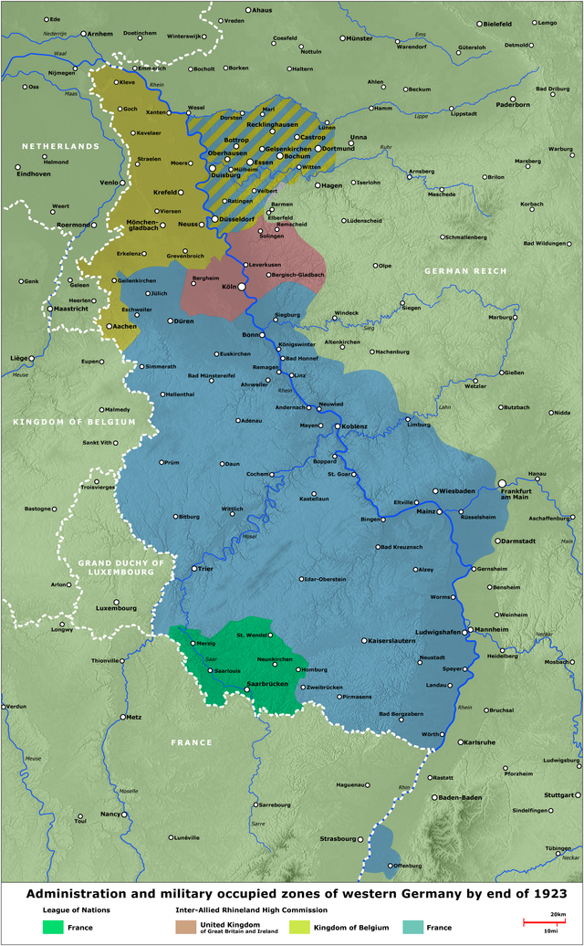Tanto los Estados Unidos como todos los países que tradicionalmente habían acogido población europea, empezaron a limitar la inmigración para frenar su propio desempleo, lo que afectó fundamentalmente a los países mediterráneos.

En Estados Unidos los gobiernos republicanos, contrarios al librecambismo, apoyaron los negocios domésticos y establecieron cupos y aranceles proteccionistas. De manera que estas medidas terminaron por desarticular y reducir el mercado mundial que ya se había contraído durante la guerra.

Gran Bretaña se resistió a abandonar definitivamente el liberalismo económico y quiso recuperar el patrón-oro para que la City londinense volviera a ser el centro financiero del mundo. Para controlar la inflación, los británicos restringieron los créditos interiores, apreciaron la libra y exportaron capitales, consiguiendo volver al patrón-oro en 1925; lo que sirvió de detonante para que sus poderosos sindicatos organizaran una impresionante huelga en 1926.

Francia basó su política económica de posguerra en la convicción equivocada de que los pagos que debía de recibir de Alemania serían suficientes para restaurar la economía. Por eso, cuando ésta los suspendió en 1923, recurrió a una medida de fuerza y ocupó la rica región minera del Rhur sin contar con la Sociedad de Naciones.

Zonas ocupadas a finales de 1923. Sarre, administrado por Francia y la Sociedad de Naciones. Wikipedia

Por su parte, en el espacio centroeuropeo, el caos económico era consecuencia de la existencia de unas economías marcadamente agrícolas, de unas monedas que tenían escaso valor lo que obstaculizaba la adquisición de productos industriales y de la construcción de ferrocarriles con distintos anchos de vía que dificultaban el comercio.

RECUERDA

'-' Las prescripciones del liberalismo clásico inglés estaban basadas en tres supuestos: el librecambio; el equilibrio presupuestario;

y el patrón-oro o relación exacta entre la moneda que circulaba y el oro depositado en los bancos nacionales.

'-' Los países habían utilizado el oro durante la guerra para comprar productos en el exterior pero siguieron emitiendo moneda sin suficiente respaldo y provocaron inflación.

'-' Los productos se encarecieron y dejaron de venderse, se contrajo la exportación, se redujeron los salarios y apareció el desempleo.

'-' Las monedas nacionales se depreciaron frente al dólar porque Estados Unidos lo mantuvo fuerte gracias a sus abundantes reservas de oro y, además, recibía mucho dinero de las deudas contraídas con los países europeos beligerantes. Pero no quiso intervenir en la economía europea porque seguía aferrado a su tradicional aislamiento respecto al Viejo continente.

'-' En ese momento la economía capitalista necesitaba dinero en abundancia porque la Segunda Revolución Industrial exigía inversiones en tecnología para producir de forma más competitiva.

'-' Todos estos problemas, unidos al malestar social consiguiente, hicieron que el nacionalismo se radicalizara a consecuencia del trasfondo económico. Por eso los Estados tuvieron que intervenir en las economías de sus países protegiendo el empleo y la producción nacionales. Los postulados clásicos del liberalismo económico empezaban a desmoronarse.

ACTIVIDADES

1. La crisis de superproducción es una extraña peculiaridad de la Revolución Industrial. ¿Puedes explicar el mecanismo que la produce?; ¿y su solución?
2. ¿Por qué apareció la inflación en Europa después de la guerra? ¿Este fenómeno tuvo que ver algo con el patrón-oro?
3. ¿Qué papel pudo haber adquirido EE.UU. en la economía de entreguerras? ¿Por qué no lo hizo?
4. Analiza, brevemente, el contraste que había entre la economía de EE.UU. y la europea en los años veinte.

4. El avance de la democracia

En 1919 Europa no pudo recuperar la situación de liderazgo que había alcanzado durante la belle époque. A cambio el nuevo orden internacional basado en la seguridad colectiva favoreció la instalación temporal de las democracias en todo el continente europeo. Pero ¿qué entendemos por democracia en esta segunda década del siglo XX?

4.1. La aparente universalización de la democracia

Una definición escueta del término democracia incluiría a todos aquellos regímenes que tuvieran las siguientes características:

* Un Parlamento como órgano supremo de gobierno, con poder legislativo, elegido periódicamente en elec- ciones justas por un electorado formado por la mayoría de la población, ante el que fueran responsables todas las ramas del ejecutivo incluida la militar.
* El reconocimiento de derechos civiles fundamentales (libertad de expresión, prensa y asociación), además de los tradicionales derechos políticos liberales.
* Un poder judicial independiente capaz de hacer respetar esos derechos.
* Un conjunto nuevo de derechos sociales, como son pensiones, seguro de desempleo, salud, educación y vivienda social.

Con todos estos cambios el gasto público social europeo creció a comienzos del siglo XX hasta niveles desconocidos. Estados Unidos, Canadá, Australia, Nueva Zelanda y Japón imitaron estas medidas.

Antes de 1918 el nuevo sistema político sólo estaba presente en unos pocos países. Según hemos visto, en Estados Unidos, Inglaterra, los Países Bajos y en la Península escandinava surgió orgánicamente antes de 1914 mediante pequeñas conquistas; mientras que en el resto se estableció de manera abrupta.

Desde 1918 a 1924 la democracia se convirtió, al menos teóricamente, en la forma de gobierno en toda Europa, salvo en la Unión Soviética y en Hungría.

En Alemania, Austria, Polonia, Checoslovaquia, Lituania, Letonia, Estonia, Finlandia, Irlanda y Grecia vino asociada al establecimiento de nuevas repúblicas; mientras que en Italia, Rumania, Bulgaria y Yugoslavia los regímenes existentes se transformaron en monarquías democráticas.

4.2. Las mujeres consiguen el derecho al voto

Durante la Primera Guerra Mundial las mujeres que habían sustituido en las fábricas y oficinas a los hombres incorporados a filas, lograron demostrar su capacidad y que la reivindicación del sufragismo femenino ganara legitimidad a los ojos de la opinión pública. Cuando terminó la guerra, las mujeres reclamaron su plena capacidad política y civil, lo que suponía no sólo tener derecho de voto y acceder a los cargos políticos y a los escaños parlamentarios, sino también la derogación de todos los impedimentos jurídicos y de la subordinación al marido. Recordemos que en algunos países nórdicos ya lo habían conseguido.

Durante el periodo de entreguerras los Países Bajos, Alemania, Canadá, Luxemburgo, Suecia, Austria, Irlanda, Estados Unidos, Gran Bretaña y España -por poco tiempo-, reconocieron derechos políticos a las mujeres mayores de treinta años. Las francesas tuvieron que esperar hasta después de la Segunda Guerra Mundial. En los estados que se formaron sobre los territorios del imperio turco no hubo ninguna reforma política que afectara a las mujeres.

Los logros de las sufragistas coincidieron con la consolidación del proceso de urbanización relacionado con la Segunda Revolución Industrial. Además del éxodo rural a las ciudades. Las tasas de natalidad descendieron significativamente y terminó de consolidarse el tipo de familia nuclear o conyugal que hoy consideramos tradicional, en lugar de la familia extensa troncal.

Suecia fue el primer país que, alertado por la reducción de la natalidad, dedicó una parte importante del gasto social a apoyar a las mujeres mediante subsidios a la maternidad, guarderías, ayudas a las madres solteras etc.

4.3. Las alternativas al parlamentarismo y al marxismo

Al terminar la Guerra se mantuvo la confianza en el sistema democrático; por ello se estableció un cordón sanitario en torno a la URSS, y los partidos comunistas perdieron crédito en los parlamentos. La democracia ganó la batalla ideológica de manera fugaz porque la mayoría de las fuerzas políticas conservadoras la habían aceptado como fórmula de compromiso.

En la década de los años veinte, el parlamentarismo liberal entró en crisis, la democracia retrocedió y se abrieron paso las dictaduras y los totalitarismos estatales; de manera que, en 1939, los estados democráticos de Europa se reducían a seis.

Cabe señalar dos razones del fracaso de la democracia.

* Por un lado, los nuevos estados que adoptaron constituciones democráticas eran entidades multiétnicas sin la base industrial necesaria para garantizar la prosperidad de sus habitantes y, con ella, la estabilidad política.
* Por otro lado, los partidos burgueses tradicionales (liberales conservadores y progresistas) y la nueva corriente del cristianismo social, vieron cómo los partidos de masas de base obrera (socialistas y laboristas) irrumpían con fuerza en el Parlamento gracias al reconocimiento del sufragio universal y lograban formar gobiernos, algo que en el siglo XIX les estaba vedado.

La Cámara, como representación máxima de la democracia, dejó de ser el elemento de control de la vida política, y se evitó su actividad.

Mapa del avance de las dictaduras en

Europa.

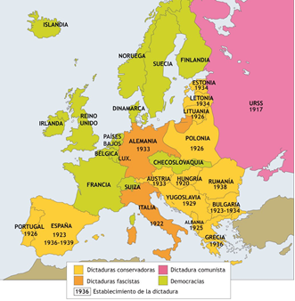

El 9 de noviembre de 1918, al día siguiente de la abdicación del káiser, se proclamó la República. Dos días después, el gobierno provisional firmaba un armisticio con los aliados por el que Alemania perdía un diez por ciento de su territorio en Europa.

* Art.153. La organización de la vida económica deberá inspirarse en principios justos, con el fin de asegurar a todos condiciones de vida dignas de un ser humano. Dentro de estos límites, la libertad económica de los individuos debe quedar garantizada .

Constitución de Weimar.1919

La República fue llamada de Weimar por ser esta ciudad, cuna del escritor romántico Johann W. von Goethe y del renacimiento cultural alemán de principios del XIX, donde la Asamblea Constituyente aprobó una nueva constitución democrática.

En esta Constitución, de 1919, se recogían los principios clásicos de libertades individuales políticas y civiles, el sufragio femenino sin restricciones de edad y nuevos derechos económicos y sociales: al trabajo, a la vida digna y a la vivienda. Con éstos últimos, que correspondían a un Estado social de derecho y a una verdadera democracia social y económica y que anticipaban el futuro Estado del Bienestar, se pretendía hacer realidad una nueva sociedad más igualitaria, sin enfrentamientos entre clases.

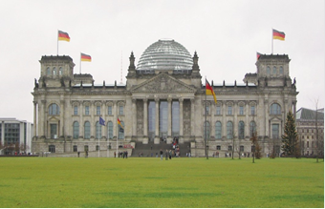

El Reichstag o Parlamento alemán.1932. (Wikimedia Commons)

La nueva República se organizó como Estado Federal compuesta de 17 estados (länder) de entre los que sobresalió Prusia. La figura del Presidente, elegida en votación directa, asumía enormes competencias sobre política exterior, ejército, comunicaciones y moneda.

El nuevo gobierno quedó constituido por una amplia coalición en la que participaron los socialdemócratas, los liberales y el partido de Centro Católico. Sólo los primeros, entre los que se contaba Friedrich Ebert, primer presidente socialdemócrata de la Historia, eran republicanos de convicción.

Los grupos radicales de izquierdas, llamados espartaquistas, que aspiraban al poder por la violencia, intentaron una revolución proletaria que fue sangrientamente reprimida en 1919. También la derecha nacionalista reaccionaria atacó a la República y los conflictos se sucedieron.

Por otro lado, los militares partidarios de la restauración de la monarquía protagonizaron frecuentes golpes de Estado (putschs) y asesinatos políticos.

Finalmente, los estragos económicos producidos por la aplicación del Tratado de Versalles hicieron que, a partir de 1920, las fuerzas de extrema derecha y de extrema izquierda, contrarias a la República de Weimar, ganaran adeptos y la coalición perdiera definitivamente las elecciones.

4.4. Las dificultades de la República de Weimar

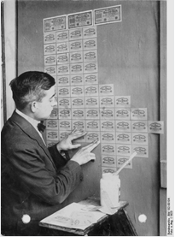La política social incrementó el gasto público y pronto el nuevo gobierno tuvo dificultades para pagar las elevadas reparaciones de guerra. Además, como Alemania se encontraba aislada en el plano diplomático, en 1922 se acercó a la URSS (tratado de Rapallo) distanciándose aún más del resto de las potencias europeas.

A principios de 1923 el gobierno suspendió el pago de reparaciones. Francia y Bélgica, que con esos pagos satisfacían sus propias deudas a los Estados Unidos, decidieron actuar al margen de la Sociedad de Naciones y ocuparon la cuenca industrial del Rhur.

Alemania 1923. Billetes devaluados usados para empapelar. Deutsches Bundesarchiv. German Federal Archive. (Wikimedia Commons)

La resistencia del Estado alemán consistió en alentar la huelga de los trabajadores a los que pagó su salario durante meses con la emisión de papel moneda, lo que provocó una hiperinflación que hundió a la sociedad de la época.

Entre enero y noviembre de 1923 el índice de precios se multiplicó por 270 millones, y a finales de año un marco se cotizaba a 4,2 trillones de dólar: los ahorros de toda una vida servían para pagar un billete de autobús. La necesaria reducción del gasto público y de las prestaciones sociales derivadas de la terrible inflación, complicaron aún más la situación del arruinado pueblo alemán, que fuertemente desengañado de la República y de sus políticos, acabó volviéndose hacia el nazismo.

El foco artístico alemán

En Alemania también se experimentaron algunas de las mayores transformaciones culturales y artísticas de la época. Los alemanes soñaban con recuperar el papel de primera potencia industrial europea que habían tenido desde los años 90 del siglo XIX hasta el final de la guerra y sus intelectuales pretendieron que la arquitectura y las artes colaboraran fructíferamente con la ciencia al servicio de las necesidades de la nueva industria y del capitalismo industrial.

Los arquitectos diseñaron edificios y mobiliario industriales, como los trabajos de Peter Behrens para la compañía eléctrica AEG. En la escuela de la Bauhaus, Walter Gropius y Mies van der Rohe soñaron con un orden nuevo y luminoso de rascacielos de vidrio y construyeron bloques de viviendas para obreros.

Las contradicciones sociales y las dificultades económicas de la República fueron ácidamente denunciadas por los expresionistas: George Grosz, Otto Dix o Paul Klee, en pintura; Fritz Lang, en el cine.

recuerda

./ Hacia 1919 el nuevo orden internacional basado en la seguridad colectiva favoreció la instalación de las democracias en todo el continente europeo.

./ Se entiende por democracias los regímenes con un parlamento elegido por un electorado mayoritario, que reconocen los derechos civiles fundamentales, que tienen un poder judicial independiente y que incorporan un conjunto nuevo de derechos sociales.

./ De 1918 a 1924 la democracia fue la forma universal de gobierno en Europa, salvo en la Unión Soviética y en Hungría. En algunos países se asoció al establecimiento de nuevas repúblicas y, en otros, al de monarquías democráticas.

./ La crisis del parlamentarismo liberal, por la falta de estabilidad política de algunos países y por las estrategias de los partidos burgueses que, para evitar la pérdida de sus prerrogativas, eludieron el uso de la Cámara, abrió paso a las dictaduras y a los totalitarismos estatales.

./ Francia, Gran Bretaña y Estados Unidos mantuvieron el parlamentarismo y conservaron las libertades individuales.

./ Alemania proclamó la República de Weimar cuya Asamblea Constituyente aprobó una constitución democrática, pero los conflictos suscitados por los partidos, los estragos económicos producidos por la aplicación del Tratado de Versalles, por el incremento del gasto público y por la hiperinflación provocaron el desengaño de su población y allanaron el camino al nazismo.

ACTIVIDADES

1. ¿Qué dificultades de tipo étnico, político y económico tuvo la implantación de los sistemas democráticos en Europa?
2. ¿Qué dos ideas fundamentales se deducen del Artículo 153 de la Constitución de Weimar que anticipan el *Estado de bienestar*?
3. ¿Qué uso hacían Francia y Bélgica de las *reparaciones* que les pagaba Alemania*?*

RECUERDA

./ Gran Bretaña tuvo que enfrentarse a la cuestión de Irlanda y partió la isla en dos zonas autónomas: Irlanda, al Sur (población católica e independentista, con parlamento en Dublín); y el Ulster, al Norte, (mayoría protestante y unionista, con otra cámara en Belfast). La ofensiva terrorista del IRA (Ejército Republicano Irlandés) obligó a que, en diciembre de 1921, los liberales británicos reconocieran el Estado Libre de Irlanda, excluido el Ulster.

./ Inglaterra a pesar de sus dificultades económicas mantuvo sus instituciones democráticas.

4.5. Los problemas de Gran Bretaña: Irlanda

En 1918, cuando aparentemente en toda Europa se vivía un ambiente favorable al reconocimiento de las minorías nacionales, en Gran Bretaña el gobierno liberal de Lloyd George tuvo que afrontar la cuestión de Irlanda cuya autonomía, pactada en 1914 en la Home Rule, había quedado en suspenso con el estallido de la guerra.

El 24 de abril de 1916, lunes de Pascua, se produjo una revuelta en Dublín contra los ingleses que fue violentamente contestada. Algunos líderes del Sinn Fein (Partido separatista irlandés cuyo nombre significa Nosotros o Nosotros mismos) fueron fusilados y otros encarcelados en Inglaterra. Los diputados de ese partido se constituyeron en Asamblea Nacional, se negaron a acudir al parlamento de Londres y eligieron como presidente a Eamon de Valera, emigrante nacido en Nueva York que contaba con el apoyo y la financiación de la influyente comunidad irlandesa de Estados Unidos.

El gobierno inglés decidió partir la isla en dos zonas autónomas: Irlanda, al Sur, donde predominaba la población católica e independentista, con parlamento en Dublín; y el Ulster, al Norte, de mayoría protestante y unionista, con otra cámara en Belfast. Pero el Gobierno irlandés en la clandestinidad inició una ofensiva terrorista gracias al IRA (Ejército Republicano Irlandés) y obligó a que, en diciembre de 1921, los liberales británicos reconocieran el Estado Libre de Irlanda, excluido el Ulster.

Gran Bretaña, por su parte, a pesar de su grave situación económica, que se concretaba en una elevada tasa de paro, logró mantener la solidez de sus instituciones democráticas y evitar el extremismo político.

4.6. Francia

La política del presidente Georges Clemenceau y la ampliación del imperio colonial francés con los nuevos mandatos de Oriente medio, condujeron a una etapa de fortalecimiento nacionalista. Partidario de la línea dura contra Alemania, mantuvo una tensa relación con la República de Weimar que culminó con la ocupación de la región industrial del Rhur, que no fue aceptada por los demás países aliados conocedores de la imposibilidad de Alemania de pagar sus deudas.

En 1924 con el cambio de signo político del gobierno, que asumió un cartel de izquierdas presidido por Aristide

Briand, cambiaron las relaciones franco-alemanas que atravesaron entonces una etapa de distensión.

Se usa el término de totalitarismo para englobar comunismo y fascismo porque ambos tienen en común los siguientes rasgos:

• Se implantan como dictaduras de partido único.

• Están basadas en el encuadramiento de masas y en el control estatal del mercado de trabajo.

• Tienen una ideología rígida y excluyente.

• Controlan los medios de comunicación a través del Estado que monopoliza la vida política y planifica la económica.

5. Los totalitarismos

Con este nombre se conoce a los movimientos, ideologías y regímenes políticos que entendían que el individuo delegaba su soberanía en el Estado para que éste se encargara de organizar su vida y de defender sus derechos siempre supeditados al interés común. El Estado asumía todos los poderes lo que hacía innecesaria la existencia de la pluralidad política.

Por eso admitían un sólo partido fuertemente jerarquizado en torno a un jefe carismático (llámese “duce”, “führer” o “caudillo”) con dotes para fascinar, que ejercía el poder porque había recibido un “don divino” que le capacitaba para trabajar por la sociedad.

Los movimientos totalitarios, que no reconocían ninguna oposición, utilizaron grupos policíacos paramilitares para extender su ideología con métodos violentos. Aspiraban a regenerar al hombre en lo moral y, en los casos extremos, también en lo físico y a controlar totalmente a la sociedad civil. Éstas eran las ideas de Adolf Hitler que con su fuerte componente racial jerarquizó étnicamente a los europeos en arios, latinos, eslavos y judíos.

Para difundir la nueva ideología se utilizó la propaganda (radio, cine y banderas, música, desfiles militares...) y también la educación, la tecnología… Además se inculcó a la población la necesidad de recuperar la grandeza de los imperios de antaño (romano, alemán, zarista, español...), lo que suponía practicar una política expansionista de agresión. Por eso desarrollaron teorías irredentistas y se propusieron incluir en sus fronteras nacionales a todas las regiones de cultura homogénea que habían quedado fuera en 1918.

El Estado es el fundamento en que ha de apoyarse la más alta cultura humana.

A. Hitler, Mi lucha, 1927

Los fascismos, por su parte, buscaron formar Estados nacionales territorialmente grandes donde aplicar una política económica autárquica y planificada en la que el Estado intervendría para resolver los conflictos laborales a través de las corporaciones, organizaciones oficiales de patronos y trabajadores con carácter sindical que permitían al Estado controlar el mundo laboral. El derecho a la huelga y los sindicatos de clase quedaron prohibidos.

Los totalitarismos de derechas, conocidos bajo el nombre general de fascismos, recibieron en la convulsa época de entreguerras, el apoyo de terratenientes y capitalistas obsesionados por la posibilidad de que en Europa occidental se repitiera la revolución bolchevique. A ellos se sumó una clase media empobrecida, especialmente jóvenes de ideología nacionalista en desacuerdo con la aplicación del Tratado de Versalles.

Finalmente, tras la crisis de 1929, cuando la población achacó el desorden económico al sistema liberal, se incorporó la clase obrera en paro que, desengañada de las soluciones de los gobiernos socialistas con sistema económico capitalista, creyó en las promesas de pleno empleo y prosperidad económica que ofrecían los totalitarismos.

El nazismo alemán y el fascismo italiano fueron las versiones más extremas del movimiento nacionalista del siglo XIX.

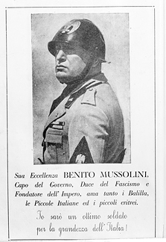5.1. El fascismo italiano

Después del Tratado de Versalles (1919), Italia sufrió una triple crisis moral, económica y política. En 1919 un grupo de nacionalistas que esgrimía el eslogan de que su victoria había quedado mutilada, ocuparon temporalmente la ciudad de Fiume en Dalmacia. El periodista Benito Mussolini (1883-1945) que había iniciado su carrera política en el partido socialista, del que fue expulsado en 1915, fundó el periódico Il Popolo d´Italia, para reivindicar la costa dálmata, difundir su ideología fascista y acabar con el sistema liberal ayudado por excombatientes y socialistas renegados los Fasci Italiani di Combattimento, grupos armados de intervención violenta.

Cartel de propaganda fascista en el que aparece Mussolini.

En 1921 Mussolini, tomando el término fascio de un antiguo instrumento romano (un hacha rodeada de un haz de juncos, como símbolo de la unidad y la autoridad) fundó el Partido Nacional Fascista que declaró partido reaccionario, antiparlamentario, antidemócrata, antiliberal y antisocialista.

Durante 1922 los gobiernos conservadores del rey Víctor Manuel III, incapaces de hacer frente al desorden social, consintieron las acciones violentas de los fascistas contra socialistas y comunistas y sufrieron continuas crisis ministeriales. El 11 de agosto, el ejército llegó a ceder armas a los fascistas para que hicieran fracasar una huelga general. Su éxito empujó al líder fascista a organizar con sus squadre (o camisas negras) la marcha sobre Roma que hicieron a pie desde sus lugares de origen y con la que emulaban a los generales romanos victoriosos.

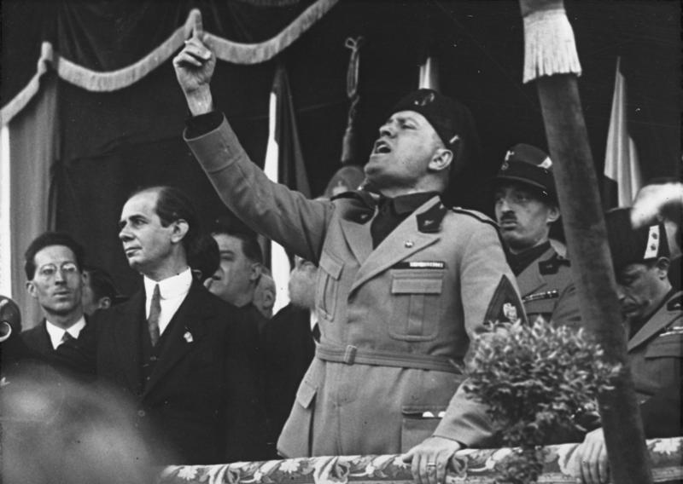Durante la misma el ejército permaneció inactivo y el Rey, poco proclive al parlamentarismo, pese a que el consejo del gobierno le había aconsejado que declarara el estado de excepción, designó directamente a Mussolini jefe de gobierno con plenos poderes el 29 de octubre de 1922. Desde este momento y hasta 1943 Italia tendría un régimen totalitario fascista.

Discurso político de Mussolini en la tribuna de la plaza de Milán en mayo de 1930.

De acuerdo con las ideologías totalitarias, Benito Mussolini se propuso forjar un nuevo individuo y fomentar una política natalista con la que lograr una sociedad italiana numerosa y fundada en la colaboración de las clases. Eso le permitiría la práctica de una política de expansión para recuperar el control del Mare Nostrum romano y del canal de Suez. En 1923 logró la soberanía sobre las islas de Rodas y el Dodecaneso y en 1925 hizo de la joven Albania un protectorado italiano. Reclamó también los territorios irredentos de Trentino, Istria y Dalmacia en manos del Imperio austro-húngaro.

En 1924 la violencia de sus grupos fascistas paramilitares culminó con el asesinato del líder socialista E. Mateotti, que Mussolini asumió como “responsabilidad política, moral e histórica suya”. Con esa excusa prohibió los partidos políticos, salvo el fascista, y sustituyó el poder legislativo de la Cámara de Diputados por el ejecutivo.

Pero la verdadera etapa fascista comenzó en 1925 cuando Mussolini empezó a practicar una política económica autárquica cerrada, nacionalista y planificada. El Estado desecó marismas, intensificó la producción agrícola (la “batalla del trigo”) e invirtió los excedentes en infraestructuras y obras públicas (construcción de autopistas y viviendas sociales, ferrocarril eléctrico, modernización de Roma), relanzó la industria militar y mitigó el paro.

En aras del prestigio de su régimen, defendió su moneda, la lira, con medidas como la bajada de los precios de consumo y de los salarios en la industria y la agricultura (deflación). Pero la llamada batalla de la lira tuvo éxito. También creó el IRI (Instituto per la Ricostruzione Industriale), un organismo estatal por el que el Estado adquirió la participación de los Bancos en la industria. Con ello se financió el deprimido sector industrial.

Mussolini desarrolló un fuerte culto a su persona a través de la escuela, de los medios de comunicación y de las grandes concentraciones de masas. E incluso atrajo a algunos intelectuales: en la órbita fascista se encuadra el movimiento futurista de Filippo Tommaso Marinetti cuya obra exaltaba la vida heroica, la fuerza y la velocidad (Un automóvil de carreras es más bello que la Victoria de Samotracia, dejó escrito).

Mussolini firmó el Tratado de Letrán con Pío IX, en 1929. Al Papado se le adjudicó la soberanía sobre la Ciudad del Vaticano y las Basílicas Mayores de Roma que, desde entonces, formaron un Estado independiente.

5.3. La segunda revolución bolchevique. El gobierno de Iósif Stalin (1924-1953)

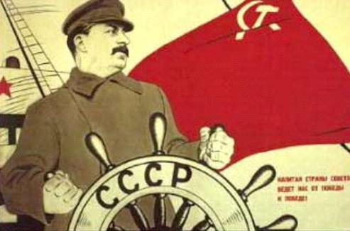Lenin impuso el totalitarismo en la URSS con el Partido Comunista, que suplantó al proletariado en el proceso revolucionario y que se convirtió en una poderosa máquina burocrática. En sus últimos años, marcados por la enfermedad, ejerció el gobierno una troika compuesta por Stalin, Kamenev y Zinoviev, que estaba enfrentada a Trostki.

Stalin. Cartel propagandístico.

http://alerce.pntic.mec.es

"Creo que el factor fundamental en la cuestión de la estabilidad lo constituyen los miembros del Comité Central tales como Stalin y Trotski. Las relaciones que existen entre ellos son, en mi opinión, las que en buena parte podrían causar esa división y para evitarla creo que debiéramos aumentar hasta cincuenta o cien el número de miembros del Comité Central…

El camarada Stalin, al convertirse en Secretario General ha concentrado en sus manos un enorme poder, y yo no estoy seguro de que sepa usar siempre ese poder con la cautela necesaria. Por otra parte, el camarada Trotski (…) se distingue no sólo por su excepcional talento (no cabe duda de que es la persona más capaz del Comité Central) sino también por su excesiva confianza en sí mismo y por su disposición a dejarse llevar por el aspecto puramente administrativo de las cosas…

Stalin expuso así la finalidad de los planes quinquenales:

Se trataba de hacer pasar a nuestro país que tiene una técnica atrasada, a veces medieval, a la vía de una técnica nueva, moderna y transformar a la URSS en un país industrial, para eliminar hasta el final a los elementos capitalistas, extender el frente de las formas socialistas de la economía y crear una base económica para la supresión de las clases en la URSS, para la construcción de una sociedad socialista.

Iósif Stalin, Doctrina de la URSS, 1931.

Stalin es demasiado rudo, y este defecto que se puede tolerar en nuestras relaciones como comunistas, es inaceptable en un Secretario General. Por lo tanto, propongo a los camaradas que traten de hallar la manera de sacar a Stalin de ese cargo y sustituirlo por otro que sea superior a Stalin en todos los aspectos, es decir, más paciente, más leal, más cortés, más atento a los camaradas, menos caprichoso, etc. Esta circunstancia puede parecer una bagatela insignificante, pero creo que, desde el punto de vista de impedir una división y de las relaciones entre Stalin y Trotski que ya he mencionado antes, no se trata de una bagatela y si lo es, es una bagatela que puede adquirir una importancia decisiva”

Carta dictada por Lenin en diciembre de 1922, conocida como su testamento

http://alerce.pntic.mec.es/pong0000/doc53-stalin.htm

Iósif Stalin (1879-1953), secretario general del Partido, mostró su deseo de suceder a Lenin. A la muerte de éste en 1924, inicia su estrategia y hacia 1928 se considera ya el único sucesor del líder bolchevique. Aprovechando su poder en el Partido, se fue desembarazando de sus compañeros de la troika y marginó a Lev Trotski al que expulsó del país en 1929. Desde el cargo de Secretario General del Partido Stalin pudo imponer su idea de consolidar el comunismo en la URSS. A partir de 1928, abandonó la Nueva Política Económica iniciada por Lenin en 1921, estatalizó la economía y volvió al dirigismo de los primeros días de la Revolución. El nuevo sistema económico socialista, basado en el principio de los socialistas utópicos de que cada uno trabaje según su capacidad, que cada uno reciba según su necesidad, se organizó mediante cinco Planes quinquenales.

La ejecución de los planes necesitó de un amplio entramado administrativo para dirigir y controlar la economía y todas las actividades sociales y culturales, que se organizó con dóciles funcionarios procedentes del Partido Comunista. Todos los medios de producción, agrícolas e industriales, fueron nacionalizados y su propiedad colectivizada. El comercio privado y la economía de mercado de artesanos y pequeños industriales desaparecieron porque el Estado no los abastecía y les cobraba impuestos excesivos. La autarquía de la URSS, es decir, su capacidad para abastecerse a sí misma económicamente, que fue posible gracias a la extensión y a la abundancia de sus recursos naturales, fue presentada por Stalin como una necesidad derivada del bloqueo de Occidente por temor al contagio ideológico.

Cartel propagandístico del Primer Plan Quinquenal 1930.

http://recursostic.educacion.es/

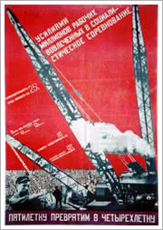Con el Primer Plan (1928-1932) la Unión Soviética se incorporó a la Segunda Revolución Industrial y construyó grandes complejos integrados de industria pesada y de producción eléctrica. Los recursos para ello debieron salir de la agricultura colectivizada que se había organizado en granjas estatales (sovjoz) y comunales (koljoz). Las granjas estatales gozaban del apoyo técnico y material del Estado y tuvieron una productividad satisfactoria; las granjas comunales, herederas de los antiguos mir y de la tradición anarquista, no consiguieron prosperar. Los problemas de la colectivización (matanzas de ganado por parte de campesinos ricos que no querían participar en ella) y las malas cosechas acabaron por arruinar a los campesinos, antiguos aliados de la Revolución.

De 1933 a 1937 se desarrolló el Segundo Plan y se inició el Tercero que quedó interrumpido por la Segunda Guerra Mundial. Para entonces la sociedad soviética había dejado de ser agraria y se concentraba en grandes ciudades. La URSS ocupaba ahora el tercer puesto en la industria mundial después de EE.UU. y Alemania. Aunque una buena parte de la industria tuvo fines militares, se potenciaron los transportes y los servicios sociales gratuitos. Fueron años de afirmación de la dictadura comunista que, a través del Komintern, continuó liderando el movimiento obrero internacional.

El “milagro económico” ruso exigió enormes sacrificios a la población que, además, carecía de libertades. Sin embargo, el estalinismo logró erradicar el analfabetismo, consiguió que la mujer tuviera los mismos derechos y deberes que el hombre y que se incorporara masivamente a la vida laboral. Occidente no tuvo conocimiento de las facetas oscuras del estalinismo y la URSS ganó prestigio a los ojos de los occidentales.

Stalin, escudándose en que la nueva Constitución de 1936 garantizaba la libertad de los individuos de conformidad con los intereses de los trabajadores y la consolidación del socialismo, gobernó de forma autoritaria. Los aspectos más significativos de su dictadura fueron:

* La eliminación, incluso física, de la oposición y de los disidentes mediante purgas.
* El mantenimiento de la estructura federal leninista, pero sin respetar las nacionalidades.
* La vuelta a la política zarista de rusificación con el envío de población rusa a todo el territorio de la URSS.
* La centralización del Estado que pasó a dirigir la política exterior, los transportes y la economía.

La URSS con Stalin. http://alerce.pntic.mec.es/

* 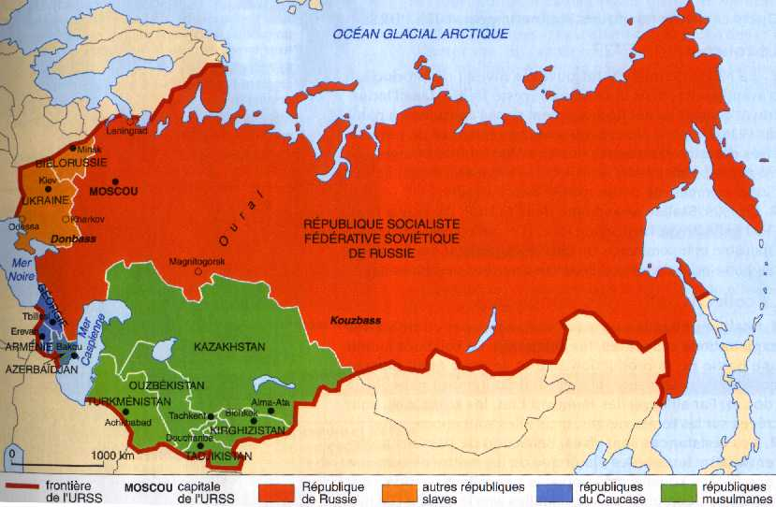La práctica del culto al jefe, que inició con Lenin, al que dedicó la ciudad de Petrogrado/ Leningrado y un mausoleo en el Kremlin de Moscú, y que continuó con su propia persona en la década de los años 30.

RECUERDA

./ Con el nombre de totalitarismos se conoce a las ideologías y regímenes políticos que predicaban el control total del Estado sobre la sociedad y que sólo admitían un único partido muy jerarquizado en torno a un jefe carismático.

./ Hubo totalitarismos de derechas como el nazismo alemán o el fascismo italiano y de izquierdas como el comunismo ruso.

./ El fascismo italiano fue liderado por Benito Mussolini que tras la “marcha sobre Roma” fue designado por Víctor Manuel III jefe de gobierno con plenos poderes.

./ A partir de 1925 Mussolini practicó una política económica autárquica cerrada, nacionalista y planificada, propia del fascismo, que consiguió logros sociales y económicos. A la vez desarrolló un fuerte culto a su persona.

./ El comunismo ruso fue liderado por Stalin desde la muerte de Lenin en 1924 cuando impuso su idea de consolidar el comunismo en la URSS. Para dirigir y controlar la economía organizó cinco Planes quinquenales para los que necesitó una amplia burocracia estatal. Además, nacionalizó los medios de producción y colectivizó su propiedad. Con esto la URSS pasó a ser la tercera potencia industrial y de ser una sociedad agraria a concentrarse en grandes ciudades. El “milagro económico” exigió sacrificios a la población que carecía de libertades.

./ Stalin gobernó de forma autoritaria: eliminó a la oposición y a los disidentes mediante purgas, mantuvo la estructura federal del país, pero no respetó las nacionalidades, pretendió rusificar el país, centralizó el Estado y practicó el culto al jefe.

ACTIVIDADES

1. ¿Qué diferencias políticas y económicas se encuentran entre el liberalismo y el totalitarismo de derechas?
2. ¿Qué territorios *irredentos* exigía Benito Mussolini?
3. Señala por qué el culto al jefe y el partido único son propios de todos los totalitarismos.
4. ¿Qué diferenciaría a la autarquía fascista de la stalinista?

6. La reconciliación europea en los felices veinte

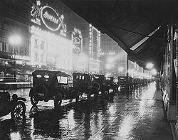Acabada la Primera Guerra Mundial, el mundo entra en una etapa de lenta estabilización que se ve lastrada por la pérdida de población producida por el conflicto bélico, por la destrucción de los territorios donde se desarrollaron las batallas y sus industrias, y por las deudas y las reparaciones de guerra que se deben satisfacer según se trate de países vencedores o perdedores.

Fotografía nocturna de una calle de Los Ángeles (1920).

A comienzos de la década de los años veinte, la situación económica de Estados Unidos parecía claramente superior a la del resto del mundo. Tenía un dólar fuerte, un centro mundial de la Bolsa en Wall Street y unas industrias que habían abastecido a parte de Europa durante la contienda. Estados Unidos era el único país que podía ayudar a la reconciliación europea con apoyos económicos.

La situación política en Europa era de desconfianza. Algunos países quedaron insatisfechos con los repartos de Versalles, otros seguían temerosos de sus poderosos vecinos y ninguno confió nunca en la recién creada Sociedad de Naciones.

La economía europea se recuperaba lentamente pero llegó a un momento de superproducción en el que como no se podía vender todo lo que se producía, las industrias tenían que cerrar, el paro se extendía entre la población y el Estado, al intentar ayudar a la economía, creaba inflación. Las deudas y el pago de reparaciones sirvieron para rebajar la crisis. Alemania pagaba a todos, Estados Unidos recibía de todos.

La crisis económica de 1921 condujo a Francia y a Bélgica a ocupar el Ruhr desoyendo a la Sociedad de Naciones, forzó a la cooperación entre los países e hizo que Estados Unidos ayudara a Europa con dinero.

6.1. El Plan Dawes y la distensión diplomática europea

En 1924 la Conferencia de Génova estabilizó el marco y controló la inflación, pero la economía mundial había llegado a un grado de estrangulamiento tal que el Senado estadounidense rompió su aislamiento y aprobó el plan presentado por el militar Charles Dawes. Se trataba de hacer importantes préstamos a Alemania y a Austria para que éstas pudieran hacer frente a su reconversión industrial y al pago de las reparaciones al ritmo que se lo permitiera su economía.

Francia y Bélgica evacuaron el Ruhr. Estados Unidos redujo las deudas interaliadas y dio más dinero a Alemania: el circuito del dinero volvió a funcionar. Se produjo una recuperación económica general entre 1925-1929 pese a que se impusieron ciertas restricciones a la libertad de comercio. La república de Weimar entró en una etapa de mayor estabilidad y de distensión diplomática.

Imagen de Charles G. Dawes, presidente de la comisión encargada de reexaminar las reparaciones de guerra del Tratado de Versalles y por cuyos trabajos le otorgaron en 1925, del premio Nobel de la Paz, junto al británico Austen Chamberlain. Wikipedia

Los felices años veinte (entre 1924 y 1929) son aquellos en los que se consolidó la Segunda Revolución Industrial en el mundo y fueron años de especial prosperidad en Estados Unidos. El aumento de la producción llevó a un consumo desorbitado (consumismo) por parte de la población que se veía estimulada por la publicidad y por los medios de comunicación. El automóvil, los aparatos musicales y los electrodomésticos fueron los productos que caracterizaron el nuevo estilo de vida americano (the American way of life).

Esta situación de bienestar, que no se repartía por igual en toda la sociedad americana, se vio reforzada constantemente por la gran inversión de capitales, dada la fortaleza del dólar en esta época, que acabaría en la Bolsa o en la especulación inmobiliaria y que provocaría la crisis de 1929.

La euforia económica americana se trasladó a Europa de la mano de sus préstamos e inversiones. La estabilidad económica condujo a una mejora de las relaciones diplomáticas. En efecto, la habilidad de Gustav Stresseman (1878-

1929), que fue ministro de asuntos exteriores alemán durante seis años, permitió que Alemania, Gran Bretaña, Francia, Bélgica, Italia, Polonia y Checoslovaquia se reunieran en la Conferencia de Locarno en 1925. En ella todos los países aceptaron el arbitraje de la Sociedad de Naciones en cuyo seno se admitió a Alemania. Aún así este país siguió sin admitir las fronteras trazadas en Versalles, pero se comprometió a no modificarlas por la fuerza y a arreglar por la vía pacífica todas las cuestiones con Francia y Bélgica.

Gracias a la aplicación del Plan Dawes y a los acuerdos de la Conferencia de Locarno la república de Weimar tuvo unos años de prosperidad económica que, además de repercutir en los demás países, le permitió ser el primero del mundo donde se estableció el Estado de Bienestar. Pero sus altos costes sociales terminaron por causar su muerte cuando, al no poder hacerles frente, la democracia cedió el terreno al nazismo.

En 1926 la Francia de la III República volvió a recuperar el patrón oro e inició unos años de prosperidad durante los cuales se consolidó su expansión industrial. París se convirtió en el centro del lujo y en el lugar de cita de financieros, millonarios y artistas. Era la ciudad en la que brillaba la joie de vivre, la alegría de vivir.

Así exponía Stresseman su idea de la unión federal de Europa:

La idea que hoy se impone a la Humanidad es que el resultado de la guerra mundial y de los grandes trastornos que han seguido, ha traído la desdicha y la miseria de todos los beligerantes. No veo vencedores ni vencidos, sino pueblos que luchan, que se esfuerzan por salir del caos en que se han sumido y por volver a la razón.

El porvenir solamente puede fundarse en la antigua Europa, cuya civilización tanto ha dado al mundo sobre la idea de la paz, la solidaridad y la colaboración entre los pueblos.

Gustav Stresseman, Memorias, 1933.

El optimismo era tal que, en octubre de 1928, el presidente francés Aristide Briand consiguió firmar con el secretario de Estado de EE.UU. Frank Kellog y otros sesenta y un países más, el pacto Briand-Kellog, por el que se prohibía la guerra como instrumento de política nacional.

En esta atmósfera de concordia Gustav Stresseman pensó en 1929, por vez primera, en una posible unión federal europea. No sospechaba que, unos meses después, la crisis económica, el llamado crack de 1929, dejaría sus propósitos reducidos a la nada.

Debemos recordar el nombre de Gustav Stresseman, que recibió el Nobel de la Paz en 1926, como el de un precursor de la futura Unión Europea

RECUERDA

./ Los felices años veinte fueron una etapa de la historia de principios del siglo XX, caracterizada por el auge económico y el deseo desaforado de consumir. En EE.UU. recibió el calificativo de the American way of life.

./ El capital fue utilizado para conceder préstamos o hacer inversiones en Europa, lo que estabilizó las tensiones en ese continente.

También se utilizó para que Alemania y a Austria salieran de la recesión y ayudaran a los demás con las reparaciones de guerra. Así mismo, se consiguió frenar la inicial intransigencia francesa contra Alemania.

./ Los instrumentos fueron el plan Dawes y la Conferencia de Locarno.

./ El pacto Briand-Kellog parecía reconocer la bonanza económica conseguida con los planes anteriores y el deseo de zanjar todos los conflictos en Europa, hasta el punto de que el alemán Gustav Stresseman llegó a imaginarse una unión federal europea.

./ El crack de 1929 destruyó la economía y la paz.

RECUERDA

1. ¿Por qué el plan Dawes contribuyó a que los años veinte fueran *felices*? ¿Qué años fueron *felices* en Europa y en EstadosUnidos?
2. Gustav Stresseman fue uno de los *padres* de la Unión Europea ¿Cómo fundamentó la necesidad de dicha organización?

(Periodista).La fachada actual, en apariencia muy brillante (...) el ascenso continuo de las cotizaciones en Wall Street, no podrán mantenerse mucho tiempo y una crisis mundial estallará un día próximo.

(Diputado) Hay superproducción de automóviles y los stocks se acrecientan por falta de mercados, y una aminoración en la producción de automóviles repercutiría directamente en las industrias metalúrgicas. Por otra parte, el alza continuada de los títulos ha desarrollado el gusto por la especulación. Entrevista al diputado francés P. Reynaud en Temps, 15 de octubre de 1929

7. La Gran Depresión de 1929

En otoño de 1929 en Estados Unidos estalló una crisis económica y financiera, sin precedentes en el sistema capitalista, que afectó a todos los sectores de la economía y a todos los países del Planeta, excepto a la URSS donde funcionaba la planificación central. Se llegó a ella porque la mayor parte de los políticos y de los economistas desoyó a Keynes que ya la preveía.

Desde 1926, y gracias a la reactivación del circuito del dinero que provocó el Acuerdo de Locarno, los estadounidenses seguían pidiendo créditos a los bancos (que concedían generosamente), no para comprar bienes de consumo como habían hecho hasta entonces, sino para adquirir acciones en la Bolsa de Nueva York y obtener altos beneficios con su inmediata venta. En 1928, ante la elevada demanda de acciones, el precio de los valores bursátiles era resultado de la especulación y no se correspondía con la marcha real de las empresas. En la primavera de 1929 se produjo el pánico: grandes paquetes de acciones se sacaron a la venta y su valor cayó. El 29 de octubre (martes negro) la Bolsa de Wall Street se hundió y se estancó hasta 1932.

Los pequeños ahorradores quisieron recuperar el dinero que tenían depositado en los bancos que, a su vez, lo tenían invertido. Como eran pequeñas entidades financieras, porque los nortea- mericanos habían prohibido que se formaran grandes monopolios bancarios, su primera medida fue deshacer inversiones y repatriar capitales, lo que tuvo una inme- diata repercusión negativa en la industria alemana y austriaca. Posteriormente, presentaron sus- pensión de pagos. Casi 5.100 bancos (no oficinas bancarias) quebraron. La falta de dinero circulante, al principio disminuyó el consumo (crisis de subconsumo) sobre todo entre los campesinos y generó stocks. Los industriales reaccionaron bajando los precios (deflación) y los salarios, lo que redujo de manera general el poder de compra. En un país como EE.UU. donde no se conocía el desempleo, en dos años el 32% de la población activa se vio afectada por él. Sin prestación de desempleo, la población vio desvanecerse el bienestar de la década anterior. Entre 1929 y 1931 la producción industrial descendió un 38%.

Los países de Europa también redujeron drásticamente sus importaciones. Muchas fábricas tuvieron que cerrar.

Multitud frente al American Union Bank de Nueva York intentando sacar dinero, en los comienzos de la Gran Depresión. El banco abrió en 1917 y tuvo que cerrar en junio de 1931. Foto del United States Federal Government. (Wikimedia Commons)

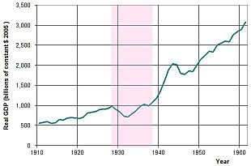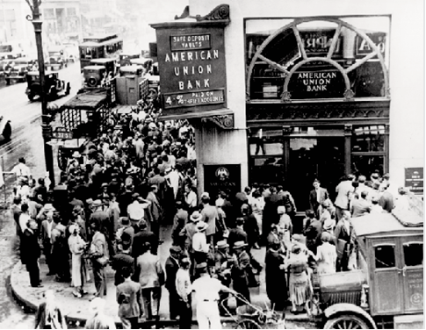

7.1 Las medidas deflacionarias y proteccionistas

PIB estadounidense en el período 1910–60 con los años de la Gran Depresión (1929–1939) remarcados. Wikipedia

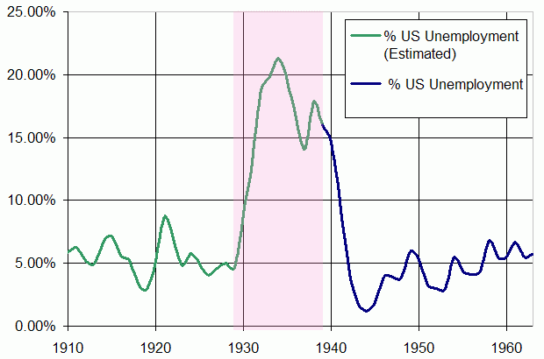Una vez que se cerró el breve ciclo optimista económico y diplomático en 1929, todos los estados se encerraron en sí mismos y buscaron soluciones en solitario. La crisis se desplazó a Europa, a Canadá y a Japón, y alcanzó su máxima violencia en la primavera de 1931. También llegó a países agrícolas que sufrieron una crisis de superproducción y afectó a las colonias. Éstas que se habían especializado en la agricultura de monocultivo para la exportación y que iniciaban ahora su revolución demográfica, empezaron a pasar hambre porque sus metrópolis industrializadas dejaron de comprarles materias primas agrícolas. En resumen, el poder de compra cayó en todas partes pues los ciudadanos prefirieron ser cautos y atesorar oro y billetes.

Desempleo en Estados Unidos en el período 1910–60 con los años de la Gran Depresión (1929–1939) remarcados. Wikipedia

Ante el paro y la inactividad económica, los países recurrieron a las medidas deflacionistas para poder bajar los salarios y aligerar los costes de las empresas, lo que redujo el poder adquisitivo y agravó más la recesión. Los gobiernos buscaron restringir el gasto público, restablecer el equilibrio presupuestario y la balanza de pagos.

El fracaso de la economía obligó a buscar otras salidas:

* Los países muy grandes, como Estados Unidos, o los que tenían colonias, prefirieron las fórmulas proteccio- nistas en lugar de adoptar cualquier otra medida intervencionista que pudiera interpretarse como que se abra- zaba el modelo antidemocrático de la URSS.
* Gran Bretaña se convenció de que, si quería vender, tenía que abandonar el patrón oro y devaluar la libra en un 25%; lo que ocurrió en 1931. Además, reafirmó los lazos económicos con su Imperio dentro del mercado de la Commonwealth (acuerdos de Ottawa) al que protegió de las importaciones imponiendo aranceles. Al mismo tiempo empezó a deshacerse de su imperio colonial.
* Alemania, Italia y Japón, que no tenían mercados privilegiados tuvieron que recurrir a fórmulas autárquicas y ampliar su área comercial haciendo uso de la fuerza y prescindiendo del arbitrio de la Sociedad de Naciones.

7.2. El intervencionismo de Estado o capitalismo reformado

En 1933 las grandes potencias se reunieron en la Conferencia Económica de Londres para buscar soluciones comunes a la crisis, que no se hallaron.

En Estados Unidos los demócratas vencieron en las elecciones y el nuevo presidente Franklin D. Roosevelt se decidió a reformar las imperfecciones del capitalismo. Era la primera vez que el Estado intervenía en asuntos económicos dentro de sus fronteras.

Roosevelt adoptó también algunas de las prácticas keynesianas del capitalismo reformado. Estas consistían en:

* El abandono del patrón oro y la creación de un sistema de pagos internacionales que lo sustituyera (lo que no ocurrió hasta 1945);
* La conversión del Estado en organizador y árbitro de la economía para subvencionar y sanear a las empre- sas en dificultades. Así, el Estado asumía la compra de las que eran deficitarias, pero necesarias como base de la economía, como la industria pesada o los transportes (empresas públicas) aunque eso generara défi- cit presupuestario. También, reglamentaba precios y tasas de producción; ponía aranceles a las importacio- nes y compraba los excedentes. Por fin, fijaba los salarios y la jornada laboral.

Con estas medidas se detenía la espiral descendente y se proporcionaban estímulos a la demanda.

En ningún momento se cuestionó la propiedad privada ni se admitió la planificación estalinista. Las nuevas ideas económicas de John M. Keynes se implantarían con éxito en Europa después de la Segunda Guerra Mundial.

7.3. El New Deal de Estados Unidos

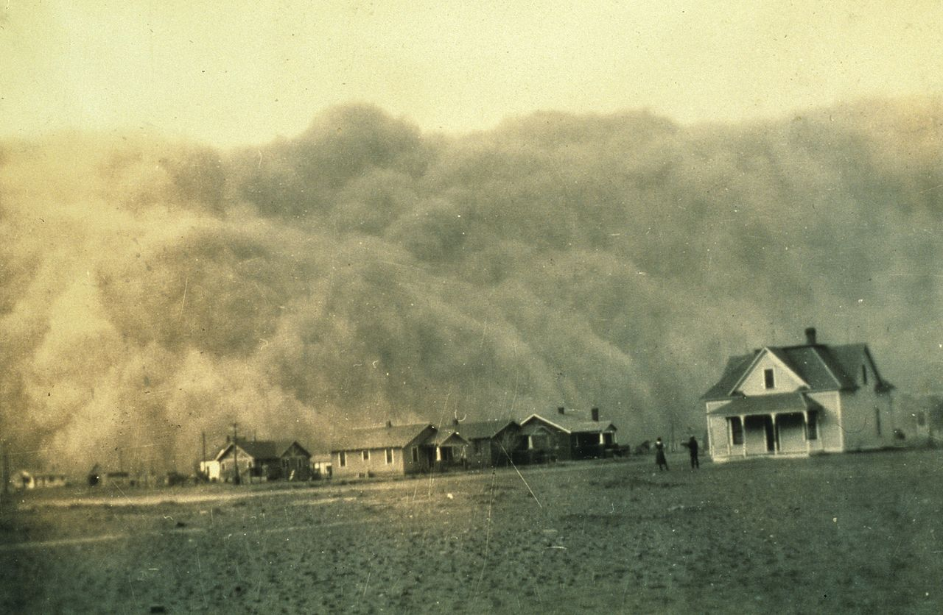Roosevelt no se proponía modificar sustancialmente el sistema capitalista. Su objetivo era doble:

* Reactivar la producción y el mercado interior.
* Lograr que la demanda creciera. Para ello adoptó tres medidas:

El Dust Bowl es uno de los casos más conocidos de la difícil situación de los agricultores estadounidenses durante los años 1930. El agravamiento de las condiciones de estos constituyó uno de los principales fracasos del New Deal.

1. Con la primera, la Banca debía recuperar su capacidad de conceder créditos aunque fuera a costa de que el Estado acuñara moneda por encima de lo permitido por la cobertura legal de oro.
2. Con la segunda, con el objeto de subir los precios e incrementar sus rentas, se debía persuadir a los agricultores para que redujeran la superficie de cultivo y el exceso de excedentes a cambio de una indemnización.
3. Y, con la tercera, se sentaban las bases del Estado de bienestar, pues el Estado establecía la cuantía del salario mínimo y el seguro de desempleo, abordaba un programa de obras públicas y reducía la semana laboral a cuarenta horas.

Si los ciudadanos tenían unas rentas mínimas se conseguiría que compraran y que su demanda reactivara la producción. En economía recibe el nombre de Teoría de la demanda. Pero estas medidas chocaron con la oposición de la alta burguesía económica y del Tribunal Supremo estadounidense que las declaró inconstitucionales en 1935.

7.4. La respuesta francesa a la crisis

En Francia la crisis se acusó entre 1933 y 1935 y provocó gran inestabilidad política. El gobierno también recurrió al proteccionismo y a la deflación lo que amplió las diferencias sociales. Aumentaron los nacionalismos de componente racista y se organizaron fuerzas de extrema derecha que se enfrentaron violentamente en la calle contra los socialistas y los comunistas (La Croix de feu, L’ Action française).

En 1936, cuando Hitler dejó ver cuáles serían sus líneas de expansión territorial, la III Internacional impulsó desde Moscú las coaliciones de partidos socialistas y comunistas, (Frentes Populares) cuyas relaciones se habían roto en 1920. Se organizaron en Francia y en España para triunfar en las elecciones y, así, frenar el avance de las posiciones antiparlamentarias (que en Francia intentaron recurrir al golpe de Estado para implantar una República corporativa y familiar).

El nuevo gobierno triunfante del Frente Popular en Francia, presidido por León Blum, se inspiró en el New Deal y se propuso aumentar los salarios de los trabajadores, especialmente de los campesinos, para que recuperaran el poder adquisitivo y abordó una serie de mejoras sociales con las cuales se sumó a los estados del bienestar ya existentes. Nacionalizó los ferrocarriles y algunos bancos, devaluó el franco para incrementar las exportaciones y, en el verano de 1936, firmó con el sindicato CGT los Acuerdos de Matignon por los que se establecieron el convenio colectivo, la semana de 40 horas y una quincena de vacaciones pagadas. En 1936 suspendió la convertibilidad del franco en oro.

En España el estallido de la crisis financiera coincidió con la caída de la monarquía de Alfonso XIII y la proclamación de la II República. La incertidumbre política provocó una importante fuga de capitales en un país mucho menos industrializado que el resto de los occidentales y con mayores contrastes sociales. Aquí, sin embargo, la formación del Frente Popular desencadenó el estallido de una guerra civil

RECUERDA

./ La crisis de la bolsa de Wall Street en 1929 se produjo, entre otros motivos, por un uso inadecuado de los créditos bancarios que se utilizaban para comprar acciones y especular con ellas. Cuando cayó su valor, todo el mundo quiso vender y recuperar el dinero. La falta de moneda circulante paralizó la economía e hizo aparecer la deflación y el paro.

./ La crisis se exportó a Europa cuando EE.UU. tuvo que repatriar los capitales que tenía invertidos en préstamos, deudas de guerra y ayudas al desarrollo europeo. Así, la crisis y el paro afectó a todos los países.

./ Las soluciones se buscaron individualmente y fueron de dos tipos: los que podían dar salida a sus productos por ser grandes o tener colonias, caso de EE.UU. e Inglaterra, utilizaron fórmulas proteccionistas. Los que no tenían esa posibilidad utilizaron fórmulas autárquicas e hicieron intervenir al Estado en su apoyo siguiendo el modelo de Keynes.

./ Pero las medidas no tuvieron éxito. Sólo la financiación del rearme, a partir de 1938, logró incrementar la producción pero preparó otra segunda confrontación bélica.

ACTIVIDADES

1. ¿Por qué unos países optaron por el proteccionismo y otros por la autarquía para salir de la crisis económica?
2. Aplica la teoría keynesiana del *New Deal* al esquema del crak que has hecho en una pregunta anterior y explica por qué podría ser beneficiosa, según su autor.
3. ¿Qué peculiaridad tuvo la *solución francesa* a la crisis económica?

8. El nacionalsocialismo alemán. La colaboración entre los fascismos

La Bolsa de Berlín se desplomó en diciembre de 1929. Al año siguiente los partidos burgueses se negaron a cubrir las generosas concesiones sociales hechas por la República a tres millones de desempleados. Era el momento que esperaba la derecha nacionalista y antirrepublicana y para el que se había estado preparando desde años antes.

8.1. El partido nacionalsocialista

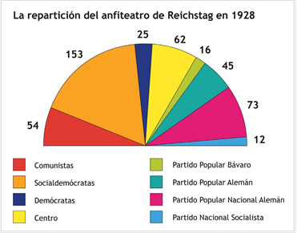Adolf Hitler, un cabo influido por el nacionalismo pangermánico austriaco, que había participado como voluntario en la Primera Guerra Mundial, se afilió al Partido Obrero Alemán (DAP), fundado en Munich en 1919, que bajo su influencia pasó a denominarse Partido Nacionalsocialista de los Trabajadores (NSADP) y pronto se conoció como Partido Nazi. Las bases de la ideología nazi eran las siguientes:

La composición del Reichstag en 1928 y el avance del NSDAP a partir de 1928. (MM)

* La consecución de un Estado nacional fuerte, en cuyo seno se reconciliaran todas las clases sociales, con un líder escogido por el pueblo.
* La preservación de la pureza racial y de la cultura germánica, renunciando a la tradición latina. Sólo serían alemanes los de raza y los demás tendrían un régimen legal de extranjeros.
* La eliminación de los demócratas, marxistas y judíos por ser enemigos de Alemania.
* El rechazo a los tratados de Versalles y de Saint Germain.
* La formación de una Gran Alemania, con Checoslovaquia y Austria, con un espacio vital suficiente.

Durante los años veinte este partido tuvo escaso apoyo electoral. Hitler se declaraba antiparlamentario. Por eso, en 1923, tras la ocupación francesa del Rhur, participó en el Golpe de Estado fallido de Munich y fue condenado a la cárcel. Allí, perfiló su doctrina que puso por escrito en el libro Mein Kampf (Mi lucha); conoció a los que serían sus principales colaboradores en el Partido Nazi y decidió usar el juego parlamentario para conseguir imponer el totalitarismo.

En 1924 Hitler quedó libre gracias a una amnistía y remodeló el partido, lo jerarquizó y estableció su dominio personal absoluto partiendo del “principio del caudillaje” (führerprincip). Organizó las S.A. (Sturm Abteilung), una sección paramilitar de asalto, las S.S. (Schutz Staffel) que eran sus fuerzas de protección personal y las Juventudes Hitlerianas; y montó una escenografía inspirada en las óperas de Richard Wagner con muchedumbres, formaciones militares y banderas para convertirse en mito popular. La estima que tenía de sí mismo le hizo decir al general Franco que era un iluminado que se creía que estaba en posesión de la verdad y se ponía furioso con los que no pensaban como él.

Durante los primeros años, que coincidieron con los de prosperidad y distensión diplomática, el Partido Nazi, que era fundamentalmente urbano, obtuvo muy pocos votos en competencia con los socialdemócratas. Pero la situación cambió drásticamente con la Gran Depresión, a partir de la cual logró extender sus ideas por la antigua Prusia agraria.

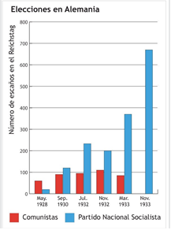En las elecciones de 1930 los socialdemócratas se hundieron y ganaron credibilidad las teorías comunistas y nacionalsocialistas cuyos miembros aprovecharon la victoria para hacer continuas demostraciones de fuerza y violencia callejera.

Avance del NSDAD a partir de 1928. (MM)

Al año siguiente, los partidos antirrepublicanos apoyaron a Hitler para que se presentara a presidente de la República frente al que lo era entonces, Paul von Hindenburg, que resultó ganador. Hubo varios intentos, todos infructuosos, para resolver las continuadas crisis ministeriales con el centro-católico y los militares. En las elecciones de 1932 el aumento de votos de los nazis fue espectacular. Así, el 30 de enero de 1933 Hindenburg, presionado por sus consejeros y temeroso de un golpe de Estado, nombró canciller (presidente de gobierno) a Adolf Hitler, pese al desprecio que sentía por su origen plebeyo y por sus ideas antidemocráticas.

8.2. El régimen nazi

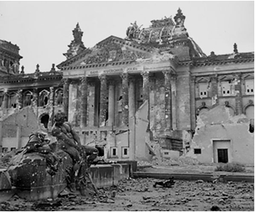Los partidos conservadores se tranquilizaron porque el Führer sólo pidió dos carteras ministeriales para su partido y pensaron que sería fácilmente controlable. Pero las cosas no fueron así y, entre febrero de 1933 y agosto de 1934, Hitler implantó su dictadura totalitaria:

Edificio del Reichstag destruido, 1945. (Wikimedia Commons)

* En lo político, ilegalizó el partido comunista, al que atribuyó en febrero de 1933 el incendio del Reichstag, y suspendió las garantías constitucionales y la soberanía popular. En marzo el poder legislativo fue asumido por el ejecutivo (Ley de la Defensa del Pueblo y del Estado). En abril Hitler creó la Gestapo o policía secreta del Estado; ordenó recluir a los marxistas en campos de concentración, y comenzó a aplicar su pensamiento racista y antisemita prohibiendo que los no arios fueran funcionarios y declarando el boicot a los comercios de los judíos. En julio, disolvió el resto de los partidos y sindicatos y decretó la existencia del Partido único cuyos miembros se ocuparon de la administración del Estado y del control del mercado de trabajo.
* En lo económico, repudió las deudas de las reparaciones y puso en práctica una política económica intervencionista y autárquica para conseguir la autosuficiencia agraria; reguló el comercio exterior firmando acuerdos con los países no industrializados del área danubiana y balcánica, que se comprometieron a comprar a Alemania productos industriales por un valor equivalente al de sus ventas agrícolas. Así fue creando un área de influencia entre los estados eslavos, surgidos de la desintegración del Imperio austro-húngaro y logró que los precios no experimentaran ninguna subida (política del marco bloqueado) con lo que incrementó el consumo interior.

Finalmente, apoyó a la industria pesada química y siderúrgica, inició una ambiciosa política de construcción de autopistas, creó la primera fábrica de coches populares (Volkswagen) con las suscripciones de quienes aspiraban a tener uno, y consiguió el pleno empleo de los seis millones de parados. Simultáneamente, empezó a utilizar a los que llamó enemigos sociales (vagabundos, gitanos, judíos) en campos de trabajos forzados.

Mientras, el rearme se generalizaba tanto en los países democráticos como en los totalitarios. Por ello, en 1933 se reunió la Conferencia de desarme de Ginebra donde debía acordarse el contingente de armas que podría tener cada Estado. Disconforme con su cuota, el régimen de Hitler abandonó la Conferencia y también la Sociedad de Naciones (en octubre de 1933).

8.3. De la República al Imperio

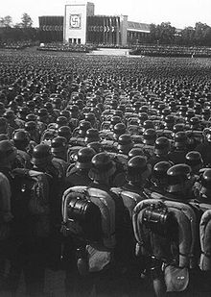En agosto, Adolf Hitler acabó con la estructura federal autónoma con la que Alemania se había gobernado desde 1871 e impuso el estado totalitario centralista y nazi; y, como hiciera Otto von Bismarck, proclamó el inicio del Tercer Reich para constituir la Gran Alemania, y ser el nuevo árbitro de Europa. Por eso centró sus esfuerzos en la política exterior con ánimo de lograr la revisión de los tratados de Versalles y de conseguir el espacio vital en donde aplicar el pangermanismo.

En el mes de octubre, Alemania se retiró de la Sociedad de Naciones; y, para obtener apoyo a su propósito imperialista, alentó el nacionalismo de los que entendían que la unificación de 1870 había quedado incompleta. La ocasión propicia se presentaba ahora con una Austria reducida a papel de segunda potencia y un poderoso partido nazi austriaco que fomentaba la unión pacífica con Alemania en contra de lo pactado en el tratado de Saint-Germain.

Marcha del «Congreso del partido del Imperio» (Reichsparteitag) en 1935.

Para poder hacer realidad su idea del dominio de la raza aria, en 1935 Hitler abolió los matrimonios mixtos con los judíos e inició una política populacionista. Su ministro de propaganda, Joseph Goebbels, se encargó de inculcar en los alemanes la conciencia de ser un pueblo superior. Al mismo tiempo, las S. A. acabaron con cualquier disidencia política.

En enero de 1934, Hitler modificó la Constitución lo que le permitió autoproclamarse presidente del Estado, a la muerte de Hindenburg, y conservar su cargo de canciller. Lo apoyaban los industriales, el ejército, su partido y las fuerzas de las S.A. después de que, en junio, en la Noche de los cuchillos largos, éstas quedaran depuradas de sus principales dirigentes que no aceptaban quedar sometidos al ejército regular.

De momento, para tranquilizar a la opinión internacional sobre su reivindicación del corredor de Dantzig, firmó con Polonia un pacto de no agresión. Al mismo tiempo, presionó al canciller austriaco Engelbert Dollfus para que firmara una unión aduanera como paso previo a la enajenación de la soberanía de su país. El canciller fue asesinado por los nazis en julio, pero Hitler no conseguió su objetivo porque Mussolini envió tropas en apoyo de Austria.

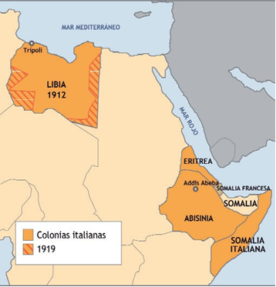El paso siguiente era rehacer el ejército. En 1935 restableció el servicio militar obligatorio, en contra del espíritu pacifista y de distensión alcanzado en el Tratado de Locarno. Las potencias europeas no respondieron contundentemente, lo que aún hubiera sido posible porque Hitler todavía no había montado la industria de guerra ni reorganizado el ejército. Gran Bretaña, Francia e Italia se limitaron a reunirse en la Conferencia de Stressa (abril de 1935) y reiteraron su oposición a que se alteraran las fronteras trazadas en Versalles y ratificadas en Locarno. Pero, como Hitler había empezado a saldar sus cuentas de guerra gracias al oro que había confiscado de los judíos, no le pusieron objeciones. Francia, temerosa de que volviera a estallar la guerra con su vecino, volvió a acercarse a la URSS en 1935, y ésta fue admitida en la Sociedad de Naciones.

El Imperio Italiano en 1939.

A finales de 1935, Benito Mussolini tomó la decisión de invadir el imperio norteafricano de Abisinia y formar un imperio continuo con sus colonias de Eritrea y Somalia. Francia e Inglaterra se opusieron porque la presencia italiana ponía en peligro la comunicación entre sus colonias africanas y asiáticas. Así quedó rota la política de equilibrio y seguridad colectiva, lo que fue un factor decisivo para el desencadenamiento de la Segunda Guerra Mundial.

8.4. La colaboración entre los fascismos

Italia decidió abandonar la Sociedad de Naciones y Hitler aprovechó la situación para proporcionar a Mussolini armas y carburantes. El “duce” se convenció de que el “führer” sería su mejor aliado sobre todo cuando Hitler reconoció la conquista de Etiopía. Ambos decidieron apoyar a los militares españoles insurrectos contra la II República en la guerra civil (1936-1939) lo que les sirvió para estrechar sus relaciones.

En 1937, Mussolini rompió con sus antiguos aliados de la Conferencia de Stressa y firmó con Alemania el Eje Berlín-Roma. El año anterior, Alemania, a su vez, había firmado un pacto antikomintern con Japón, para impedir la extensión del comunismo y ambos estados habían invitado a terceros países a adoptar medidas de defensa contra el comunismo. Roma se sumó al acuerdo y en 1940 se firmó el Pacto tripartito o Eje Roma-Berlín-Tokio.

8.5. La formación de la Gran Alemania

Expansión de Alemania de 1935 a 1939. Wikipedia

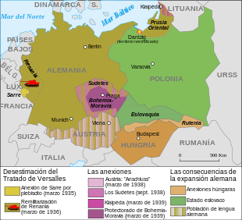En 1935 Adolf Hitler inició su proyecto de creación de un espacio vital alemán y reintegró la región del Sarre al Reich después de un referéndum. Al año siguiente remilitarizó la región de Renania. En 1937 comunicó a los alemanes su plan pangermanista para “restaurar la dignidad alemana”. En febrero de 1938 se autonombró comandante en jefe del ejército. Aunque el rearme alemán era ya un hecho conocido, Francia y Gran Bretaña, conscientes de su inferioridad militar, prefirieron practicar una política de apaciguamiento.

En marzo de 1938 el ejército alemán cruzó la frontera de Austria y, tras un plebiscito en el que el 99’75% de los votantes apoyaron el proyecto de formar una gran potencia, se unió pacíficamente a ella (Anschluss). La participación de los nazis austriacos en el gobierno de Hitler agudizó el antisemitismo y generó la idea de la Solución final o del exterminio de la raza judía. Así, en la noche del 9 al 10 de noviembre de 1938, durante la tristemente famosa Noche de los cristales rotos se destruyeron 280 sinagogas y 30.000 judíos fueron deportados a los campos de concentración; era el paso previo al Holocausto.

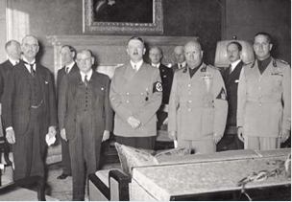Inmediatamente Hitler se propuso lograr el “retorno al Imperio” de los tres millones de alemanes que vivían en la región checoslovaca de los Sudetes. En septiembre exigió su entrega al gobierno de Praga bajo amenaza de guerra y, aunque los checos pidieron ayuda a la pequeña Entente de la que formaban parte, Francia y Gran Bretaña aceptaron la cesión en la Conferencia de Munich pensando que aseguraban la paz. No fue así y, en marzo de 1939, Hitler ocupó Checoslovaquia, y Mussolini, Albania. Toda Europa oriental se encontraba en estos momentos bajo control político o económico de los fascismos. Y Francia y Gran Bretaña, agobiadas por sus propios problemas internos, y convencidas de que los intereses alemanes se orientaban hacia el este, no intervinieron.

Chamberlain, Daladier,Hitler y Mussolini en la Conferencia de Munich, 1938. (Wikimedia Commons)

El 23 de agosto, Hitler dio un paso diplomático que las dejó perplejas: a pesar de haber firmado el pacto antikomintern con Japón, renovó el viejo Tratado de Rapallo de 1922 con la URSS, y firmó otro germano-soviético por el que Alemania se aseguraba el petróleo a cambio de material de guerra alemán, y en el que se acordaba:

* el reconocimiento de la influencia soviética sobre las repúbli- cas bálticas y sobre la región de los Balcanes;
* el pacto de no agresión en caso de guerra contra terceros;
* el reparto de Polonia.

Una vez que Adolf Hitler tuvo asegurado el suministro de petróleo, que permitía que funcionaran sus tanques y su moderno ejército motorizado, se convertía en árbitro de Europa.

9. El imperialismo japonés en el Pacífico

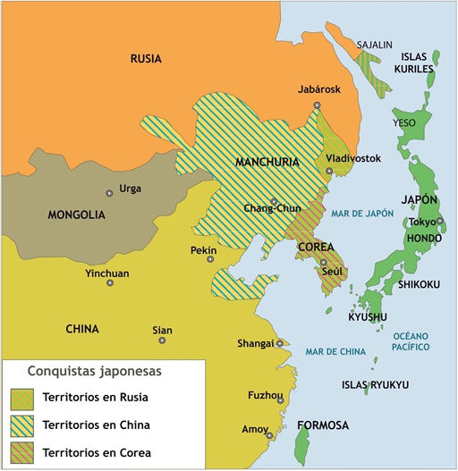Desde finales del siglo XIX, en la sociedad japonesa convivían dos líneas políticas. La primera agrupaba a la burguesía y a los intelectuales y era partidaria de aceptar el liberalismo económico y político occidental. La segunda, liderada por los militares, pretendía crear un Estado totalitario. Ambas compartían la necesidad histórica de extender el imperio japonés al Pacífico occidental y, por eso, en 1895 Japón se anexionó Formosa (Taiwan); se enfrentó a Rusia en 1904-1905 y se apoderó de Corea.

Mapa del imperio japonés en 1933.

La crisis económica de 1929 puso en peligro el liberalismo de tipo occidental y acentuó el nacionalismo militarista. Esto coincidió con el aumento de las exportaciones japonesas a Asia donde la demanda de los países occidentales había disminuido por efecto de la crisis. Japón se convirtió así en la potencia industrial de la zona. A la vez y propiciado por el plan de los militares nacionalistas para extenderse por el continente asiático, se fue imponiendo el fascismo.

Así, en septiembre de 1931, los militares obligaron al gobierno civil a invadir la región china de Manchuria, rica en minerales y materias primas, vitales para la industria japonesa. Utilizaron como pretexto la colocación de una bomba en el ferrocarril de esta región en la que Japón tenía fuertes intereses económicos desde 1918. Tokio la convirtió en su Protectorado (Man- chukuo) y, en 1934, ofreció la jefatura del gobierno al último emperador chino Puyí que, destronado, vivía refu- giado en la ciudadela japo- nesa de Tianjin. Manchuria se convirtió en la región económicamente más avan- zada de China gracias a las inversiones japonesas en transportes, minería, cons- trucción y electricidad.

10. China

Después de la revolución de los bóxers en 1900, China siguió practicando los tratados económicos desiguales y no renovó sus estructuras políticas ni sociales. Pero en 1911, un grupo de intelectuales y militares lideró una revolución republicana que, en febrero del año siguiente, obligó a abdicar al emperador-niño Puyí, al que se recluyó en la Ciudad Prohibida y que, como hemos visto, fue gobernador del protectorado japonés de Manchukuo (Manchuria).

El nuevo presidente, general Sun Yat Sen, promotor de un partido nacionalista (el Kuomintang) intentó hacer de China un Estado moderno basado en los principios de nacionalismo, democracia y bienestar popular. Su proyecto no llegó a cuajar.

La Larga marcha y el enfrentamiento entre nacionalistas y comunistas.

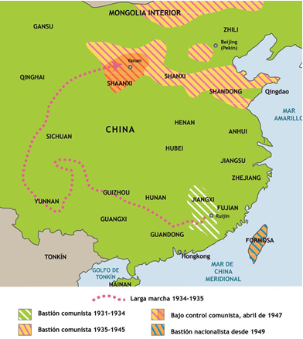En 1921 se fundó el Partido Comunista que, en sus comienzos colaboró con los nacionalistas. Pero, desde 1926, China se vio sacudida por los enfrentamientos políticos entre ambos y por la violencia desatada por los señores de la guerra que se hicieron con el poder. Aunque el nacionalista Chang Kai-Chek consiguió hacerse de nuevo con el control, su capacidad de actuación quedó muy debilitada, por lo que los japoneses pudieron segregar Manchuria en 1932. La Sociedad de Naciones, a instancias del gobierno de Chang Kai-Chek, pidió a Japón en 1933 que se retirara; a lo que Tokio contestó abandonando el Organismo internacional en mismo año en que Hitler tomaba idéntica decisión. Un año después, Japón denunciaba los acuerdos de Washington e iniciaba la construcción de una poderosa flota de guerra.

Entonces el líder nacionalista pactó una tregua con Japón que no agradó a los comunistas que hicieron un llamamiento a todas las fuerzas patrióticas para unirse contra el invasor. En 1934, los comunistas iniciaron la Larga Marcha de 9.600 kms. por el suroeste de China, libraron combates y se establecieron en la provincia norteña de Shaanxi, y en la antigua capital de Xian. Pero el ejército nacionalista, que se negó a que “chinos combatieran contra chinos”, detuvo a Chang Kai-Chek al que liberó con la promesa de que formarían un frente común en la lucha contra el Japón. En 1937 estalló la guerra civil en la que la invasión japonesa abrió un paréntesis. Fue el comienzo de la Guerra Mundial en Asia. Cuando ésta terminó, los comunistas de Mao Zedong se alzaron definitivamente con la victoria en 1949 y los nacionalistas tendrían que refugiarse en Formosa donde formaron un Estado propio.

RECUERDA

./ La crisis de 1929 causó en Europa una recesión económica que en los países que formaron el Eje Roma-Berlín-Tokio tuvo como consecuencia una política expansionista que detonaría la Segunda Guerra Mundial.

./ En Alemania, la crisis dejó el paso libre a partidos totalitarios y autárquicos (comunistas y nacionalsocialistas) que solucionaron los problemas económicos con medidas antiliberales. El partido nazi, dirigido por Hitler y en el poder desde 1933, puso en marcha una política económica intervencionista y autárquica, hizo cambios políticos autoritarios y pensó reivindicar la revisión del Tratado de Versalles.

./ En Italia, el régimen fascista, que gobernaba desde 1925, impuso una política económica autárquica cerrada, nacionalista y planificada. Por otra parte, fundó con Alemania el eje Roma-Berlín, que significó apoyo recíproco para las pretensiones territoriales centroeuropeas de Alemania, y europeas-mediterráneas y africanas de Italia.

./ En Japón, la crisis económica despertó sentimientos nacionalistas y totalitarios en parte de la población. Invadió Manchuria y, en 1940, formó parte del eje Roma-Berlín-Tokio de carácter anticomunista.

./ En China, una sublevación política acabó con su milenario Imperio. La pretensión de modernizar y de democratizar el país según el modelo occidental concluyó con la guerra civil provocada por las discrepancias entre nacionalistas y comunistas. En 1949, con el gobierno comunista de Mao Zedong, se desgajó la China nacionalista de Taiwan.

ACTIVIDADES

1. Enumera brevemente los cambios que hizo Adolf Hitler en el Estado y en la economía.
2. ¿Qué colaboración aseguraba el eje Berlín-Roma?
3. ¿Qué zonas llamadas *irredentas* se anexionó Hitler hasta 1939?
4. ¿Qué características y necesidades tenía el imperio japonés para acabar formando el eje Roma-Berlín-Tokio? Haz uso del mapa correspondiente de China.
5. ¿Entre qué dos líderes políticos se produjo la guerra civil en China? ¿Qué ideología representaba cada uno de ellos?
6. ¿A qué se llamó la *Larga Marcha*? ¿Qué repercusiones tuvo en la historia de China?
7. ¿Cómo se resolvió el enfrentamiento entre los nacionalistas y los comunistas chinos?

Solucionario

La sociedad rusa había salido de la servidumbre hacía pocos años. Era de claro predominio rural, trabajaba en la agricultura y se encontraba vinculada colectivamente a la tierra, por lo que tenía pocas posibilidades para desarrollarse. El proletariado industrial era escaso y sus niveles económicos y adquisitivos bajos. Su sistema político era absolutista, basado en la figura todopoderosa del Zar, sin cámaras de representación parlamentaria, sin Constitución ni sufragio –que es lo que le piden al Zar en San Petersburgo.

Los partidos más importantes son tres: el KD, que defiende la monarquía parlamentaria y liberal; el SR, partido populista y rural de tendencia anarquista; y el SD, partido socialista que se dividirá en mencheviques y bolcheviques.

El Zar se vio obligado a fingir una reforma liberal, pues proponía un Parlamento en el que él tendría derecho de veto. Paralelamente apareció el primer soviet o Comité de obreros y soldados, órgano que estructuraría la revolución y las reformas políticas posteriores.

Lenin adaptó el modelo revolucionario marxista –aplicable a una sociedad industrializada- a la Rusia de principios del siglo XX, de claro predominio rural. Pospuso, también, la abolición de la propiedad privada de los medios de producción para ganarse adeptos a la causa y porque le parecía contraproducente para la situación económica del momento. Finalmente dirigió el asalto al Palacio de Invierno, organizó el nuevo gobierno, convocó elecciones constituyentes, y como los resultados no le fueron favorables, disolvió la Asamblea y dirigió él la redacción de la nueva Constitución.

El nuevo Estado se instituía como República Federal. Primero proclamó la igualdad y la autodeterminación de los pueblos de Rusia, por lo que se separaron algunos de sus territorios. La República Federal se autoproclamaba socialista, y Soviética, o sea organizada sobre la base de los soviets; el partido comunista sería considerado como el único posible.

Se opusieron a Lenin los partidarios del Antiguo Régimen, fundamentalmente la población rural, controlada tradicionalmente por la nobleza y clero. Pero también lo hicieron aquellos países que vieron peligrar los intereses económicos de su economía liberal, ante el tipo de reformas que exigía el socialismo económico.

El comunismo de guerra impuso, por necesidades derivadas de la situación bélica, la nacionalización de los medios de producción, y la planificación, por parte del Estado, de la producción y distribución de los bienes producidos.

Los nuevos postulados de la economía que introdujo Lenin, no fueron bien vistos por camaradas de su propio partido porque diferían de la teoría del socialismo, al introducir elementos propios del liberalismo. Sin embargo él pensó que era necesario hacerlo para agilizar el desarrollo y la producción de un país que se encontraba excesivamente atrasado.

A mayor salario de los trabajadores, más demanda, por lo que hay que producir más pero en mejores condiciones (o sea, innovando en maquinaria y en sistemas de producción). Esta espiral lleva a que lo que se produce, en un momento dado, no tenga mercado dónde venderse. Esto es la superproducción, crisis cíclica que tiene el sistema cada medio siglo, aproximadamente. Las soluciones del momento fueron dos: vender los productos excedentes en las colonias (los países que las tenían) o intervenir el Estado en apoyo de la economía.

La inflación se produce cuando circula dinero sin respaldo en el banco central del país. Como consecuencia, suben los precios y la moneda se deprecia. Este hecho se produjo en Europa cuando los países emitieron moneda sin tener el oro equivalente en sus bancos, porque lo habían gastado durante la guerra en abastecimientos. En aquellos momentos ellos utilizaban el patrón-oro y no debían, por tanto, actuar así.

EE.UU. pudo haber inyectado dinero en la economía europea y haberla sacado de la crisis, pero mantenía, todavía, su intención de no intervenir fuera del ámbito americano (doctrina “América para los americanos” que defendía desde la época de su presidente J. Monroe)

EE.UU.: mucho oro y abundante dinero; con gran poder adquisitivo. Producción en marcha debido a la gran demanda. Gran productividad por inversiones en las industrias. Abundancia de créditos para todo el mundo. Es un momento de esplendor que acaba cuando se llega a la superproducción y, además, se especula con los créditos.

Europa: poco oro, dinero que se deprecia e inflación. Falta de inversiones. Momento bueno cuando presta EE.UU. o Alemania paga sus reparaciones. El crak de Wall Street alteraría este trasiego de dinero.

Las dificultades fueron de varios tipos: étnicas, porque la Paz de Versalles creó países de manera artificial, al unir a gente de diferentes etnias, que plantearían problemas posteriormente; sociales, por la excesiva presión de las masas que se incorporaban a la política a través del sufragio universal, con lo que la burguesía procuraría gobernar sin el Parlamento; económicas, por los problemas que causaría la crisis de 1929, que llevaría a los parados a caer en manos de los totalitarismos.

Asegurar, a través de la economía, condiciones de vida dignas para todo el mundo; hacerlo sin destruir el principio de libertad económica.

Franceses y belgas, al igual que ingleses y otros gobiernos europeos utilizaban las reparaciones de guerra para satisfacer sus propias deudas con los EE.UU., de los que todos serían deudores. Las deudas seguían, más o menos, este trayecto. Todos debían a EE.UU. El pago lo garantizaban las reparaciones alemanas.

El totalitarismo, por contraposición al liberalismo político, restringe la libertad del individuo y le obliga a delegar su soberanía en el Estado. Une el poder ejecutivo y el legislativo, rechaza el parlamentarismo e ilegaliza los partidos políticos, salvo el oficial.

En economía, hace una política autárquica y planificada desde el Estado, que prohíbe la huelga y los sindicatos de clase y los sustituye por un sindicato único. Interviene en agricultura y en obras públicas para dar comida y trabajo a todos. Utiliza la industria bélica como motor de toda la economía.

Mussolini pretendía tener el control sobre el Mediterráneo, algunas de sus islas, parte de las costas del mar Adriático y ciertas colonias africanas. Recuerda las posesiones del Imperio Romano y las tierras disputadas al Imperio Austro-Húngaro, que la paz de Versalles no quiso darle.

El culto al jefe carismático se basaba en que había recibido un don divino que le hacía estar por encima de todos y que sus decisiones fueran incontestables. Él gobernaría, además, con un único partido, del que sería su máximo dirigente. De esta forma tendría libertad de acción completa en todas sus actuaciones: nadie podría poner en duda la idoneidad de sus decisiones y ningún grupo político podría discutírselas.

El sistema autárquico tiene las siguientes variantes:

Stalinista Fascista

Medios de producción Públicos/colectivos Privados

Producción Planificada Estatal y privada

Mercado Predeterminado Libre

Tecnología Estatal Estatal y privada

Apoyo estatal En toda la producción En agricultura, industrias básicas y obras públicas.

Producto Colectivo o público Estatal y privado

Porque ofreció a Alemania y a Austria el dinero que les permitiría relanzar su industria, y pagar las reparaciones de guerra a otros países europeos que, a su vez, lo utilizarían para sanear sus economías afectadas por la guerra. Los momentos mejores para la economía europea y estadounidense se produjeron entre los años 1924 a 1929. La crisis bursátil de 1929 alteró el panorama económico.

Los enfrentamientos y las guerras entre países perjudican a todos. La paz y la cooperación es la única forma de avanzar. El referente de la unificación se encuentra en la historia de nuestra vieja Europa.

Porque algunos países tenían mercados exteriores (colonias) donde vender sus stocks, y sólo les hacía falta cierta protección estatal sobre su economía; pero otros tuvieron que cerrarse en sus propias fronteras y subsistir con los recursos naturales que tenían, y para la población de la que disponían.

El apoyo del Estado aportaría créditos a las empresas industriales para que siguieran produciendo y no tuvieran que cerrar, y apoyos a las agrícolas para frenar sus excedentes; facilitaría la subida de salarios, para que hubiera mayor demanda de productos, y en caso de paro, ofrecería un seguro de desempleo que permitiera seguir consumiendo para evitar los stocks en los mercados.

Francia emprendió una política keynesiana, de apoyo estatal a la economía, apoyada por un gobierno democrático de concentración nacional. Un sistema, en muchos aspectos, autárquico pero sin las imposiciones de una política totalitaria.

Cambios en el sistema político:

a. Suspensión de garantías constitucionales y de la soberanía popular

b. Asunción del poder legislativo, por parte del poder ejecutivo.

c. Disolución de partidos políticos y creación de un Partido único. d. Anulación de la estructura federal y creación del III Imperio.

Cambios en la economía:

a. Intervencionismo y autarquía

b. Autosuficiencia agraria

c. Planificación del comercio exterior

d. Bloqueo de la moneda

e. Apoyo a la industria pesada y a la armamentística f. Creación de infraestructuras públicas

Además del apoyo en armas y en carburantes, ambos países se comprometían a aceptar y reconocer las conquistas que cada uno de ellos efectuara: Alemania, en Europa, e Italia en Albania, y posteriormente en África.

Hitler reivindica la Gran Alemania. Los pasos siguientes fueron: el Sarre, Austria, los Sudetes, y el resto de Checoslovaquia.

Grupo político, formado por militares de orientación totalitaria, que utiliza la crisis de 1929 para organizar una política nacionalista autárquica. Tiene intereses expansionistas –en Manchuria- y es anticomunista.

Entre Chang Kai-Chek y Mao Zedong. El primero representaba al nacionalismo chino y el segundo al comunismo.

Al recorrido que hicieron los comunistas durante 9.600 kms. por el suroeste de China, en lucha contra los ejércitos nacionalistas. Provocó que el ejército nacionalista se rebelara y detuviera a Chang Kai-Chek .

Con la división del país en dos y el establecimiento de la China nacionalista en Formosa.

Créditos y aviso legal

Algunos contenidos de esta unidad son una adaptación del libro de Historia del Mundo Contemporáneo para Bachillerato a distancia (NIPO: 660-09-112-4) realizada por Miguel Ángel González Uceta y José Antón Hernández Antón.

La utilización de recursos de terceros se ha realizado respetando las licencias de distri-bución que son de aplicación, acogiéndonos igualmente a los artículos 32.3 y 32.4 de la Ley 21/2014 por la que se modifica el Texto Refundido de la Ley de Propiedad Intelectual. Si en algún momento existiera en los materiales algún elemento cuya utilización y difusión no estuviera permitida en los términos que aquí se hace, es debido a un error, omisión o cambio en la licencia original.

Si el usuario detectara algún elemento en esta situación podría comunicarlo al CIDEAD para que tal circunstancia sea corregida de manera inmediata.

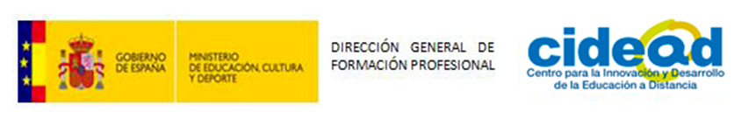En estos materiales se facilitan enlaces a páginas externas sobre las que el CIDEAD no tiene control alguno, y respecto de las cuales declinamos toda responsabilidad.